**АДМИНИСТРАЦИЯ КОМАРЬЕВСКОГО СЕЛЬСОВЕТА**

**ДОВОЛЕНСКОГО РАЙОНА НОВОСИБИРСКОЙ ОБЛАСТИ**

**ПОСТАНОВЛЕНИЕ**

13.03.2020 г. № 10

с.Комарье

**Об утверждении проекта актуализированной схемы теплоснабжения с. Комарье Комарьевского сельсовета Доволенского района Новосибирской области на 2021 год и расчетный период до 2028 года**

На основании Федерального закона от 27.07.2010 года № 190-ФЗ «О теплоснабжении», Постановления Правительства РФ от 22.12.2012 №154 «О требованиях к схемам теплоснабжения, порядку их разработки и утверждения», Устава Комарьевского сельсовета, администрация Комарьевского сельсовета Доволенского района Новосибирской области ПОСТАНОВЛЯЕТ:

1. Утвердить проект актуализированной схемы теплоснабжения с. Комарье Комарьевского сельсовета Доволенского района Новосибирской области на 2021 год и расчетный период до 2028 года. (прилагается).

2. Постановление опубликовать в периодическом печатном издании «Комарьевский вестник» и на официальном сайте в сети Интернет.

3. Постановление вступает в силу со дня его официального опубликования.

Глава Комарьевского сельсовета В.И. Агапов

ПРОЕКТ

УТВЕРЖДЕН

постановлением администрации

Комарьевского сельсовета

Доволенского района

Новосибирской области

от 13.03.2019 № 10

**с.Комарье 2020 г.**

**Том 1. Программный документ**

**СОДЕРЖАНИЕ**

|  |  |
| --- | --- |
| № п/п | Наименование раздела |
|  | Показатели перспективного спроса на тепловую энергию (мощность) и теплоноситель в установленных границах территории поселения |
|  | Перспективные балансы тепловой мощности источников, тепловой энергии, теплоносителя и тепловой нагрузки потребителей |
|  | Предложения по строительству, реконструкции и техническому перевооружению источников тепловой энергии |
|  | Предложения по строительству и реконструкции тепловых сетей |
|  | Перспективные топливные балансы |
|  | Инвестиции в строительство, реконструкцию и техническое перевооружение |
|  | Решение об определении единой теплоснабжающей организации (организаций) |
|  | Решения о распределении тепловой нагрузки между источниками тепловой энергии |
|  | Решения по бесхозяйным тепловым сетям |
| Приложения: | |
| Таблицы: | |
|  | Таблица №1.Расчетные данные по участкам тепловой сети |
|  | Таблица №2. Расчетные данные по тепловым камерам. |
|  | Таблица №3. Расчетные данные по потребителям тепловой сети села Комарье. |
| Пьезометрический графики: | |
|  | Пьезометрический график от котельной до Администрации |
|  | Пьезометрический график от котельной до интерната |
|  | Пьезометрический график от котельной до мастерской |

1. **Показатели перспективного спроса на тепловую энергию (мощность) и теплоноситель в установленных границах территории поселения**

Таблица 1

Расчетные тепловые нагрузки объектов с. Комарье.

|  |  |  |  |  |  |  |
| --- | --- | --- | --- | --- | --- | --- |
| **№ п/п** | **Адрес узла ввода** | **Наименование узла** | **Номер источни-ка** | | **Расчетная нагрузка на отопление, Гкал/ч** | |
| **МУП ПХ «Комарьевское"** | | | | | | |
| Котельная | | | | | | |
| 1 | ул.Центральная, 4 кв.2 | Костенко В.И. | | 1 | | 0,018 |
| 2 | ул.Центральная, 4 кв.1 | Мелехова Л.Н. | | 1 | |
| 3 | ул.Центральная, 3 кв.2 | Гуща С.Ф. | | 1 | | 0,018 |
| 4 | ул.Центральная, 3 кв.1 | Вовкодун А.А. | | 1 | |
| 5 | ул.Центральная, 32 | Маг. ИП Вовкодун М.Г.»Сказка» | | 1 | | 0,002 |
| 6 | ул.Центральная, 28 | Дом милосердия | | 1 | | 0,0446 |
| 7 | ул.Центральная, 28/1 | ФАП (врачебная амбулатория) | | 1 | | 0,0120 |
| 8 | ул.Почтовая, 1 | Дом быта | | 1 | | 0,0015 |
| 9 | ул.Почтовая, 1а | Приход | | 1 | | 0,0030 |
| 10 | ул.Центральная, 23 | Комарьевская СОШ | | 1 | | 0,3047 |
| 11 | ул.Центральная, 23 а | Интернат | | 1 | |
| 12 | ул.Центральная, 23 б | Мастерская | | 1 | |
| 13 | ул.Центральная, 23 в | Шестилетки | | 1 | |
| 14 | ул.Центральная, 23 г | Школьная кочегарка | | 1 | |
| 15 | ул.Центральная, 2а | Магазин ЧП Дукуп | | 1 | | 0,0029 |
| 16 | ул.Центральная, 26 | Детский сад | | 1 | | 0,0490 |
| 17 | ул.Центральная, 29 | СДК | | 1 | | 0,1791 |
| 18 | ул.Центральная, 24 | Администрация | | 1 | | 0,0394 |
| 19 | ул.Садовая, 2а | Служебное жилье | | 1 | | 0,018 |
| 20 | ул.Центральная, 34 а | Центральная котельная | | 1 | |  |
| 21 | ул.Центральная, 34 б | Стояночный гараж | | 1 | | 0,014 |
| 22 | ул.Октябрьская, 24 | Пожарное депо | | 1 | | 0,0068 |
| 23 | ул.Октябрьская, 24 а | Легковой гараж | | 1 | | 0,011 |
| 24 | ул.Центральная, 33 | Магазин «Гигант» | | 1 | | 0,001 |
| 25 | ул.Центральная 7 кв.1 | Волкова Е.И. | | 1 | | 0,009 |
| 26 | ул.Центральная, 8 | Анфиногенова В.П. | | 1 | | 0,009 |
| 27 | ул.Центральная, 9 кв.2 | Тарасенко А.Г. | | 1 | | 0,009 |
| 28 | ул.Центральная, 10 кв.1 | Шеливейстр Н.А. | | 1 | | 0,018 |
| 29 | ул.Центральная, 10 кв.2 | Шипунов В.Д. | | 1 | |
| 30 | ул.Октябрьская, 25 кв.2 | Яновская Е.Т. | | 1 | | 0,009 |
| 31 | ул.Октябрьская, 21 кв.2 | Троценко О.Г. | | 1 | | 0,009 |
| 32 | ул.Центральная, 31 | Магазин ИП Криничко О.В. | | 1 | | 0,003 |
| 33 | ул.Центральная, 1 | Пекарня | | 1 | | 0,03 |
| 34 | ул.Центральная, 30 | Магазин хозяйственных товаров | | 1 | | 0,006 |
|  |  |  | | Итого | | 0,827 |

Таблица 2

Список перспективных потребителей.

|  |  |  |  |  |  |
| --- | --- | --- | --- | --- | --- |
| **Котельная** | | | | | |
| №п/п | наименование | адрес | Строитель-ный объем,V,м³ | Строитель-ная площадь,м² | Тепловая нагрузка, Q, Гкал/ч (по фактической тепловой нагрузке) |
| 1. | Магазин | ул.Октябрьская, 26 | 103,5 | 41,4 | 0,004 |
|  |  |  |  |  | ∑ 0,0236 |

Тепловые нагрузки жилищно-коммунального сектора МО Комарьевского сельсовета

Таблица 3

|  |  |  |
| --- | --- | --- |
| Показатели | Ед. изм. | Расчетный срок (2021 - 2028 г.г.) |
| 1. Численность населения | чел. | 1165 |
| 2. Общая площадь жилых зданий | кв. м | 28535,8 |
| в т.ч. существующих | кв. м | 28535,8 |
| 1 - 2-этажные | кв. м | 28535,8 |
| 3. Максимальный тепловой поток | МВт |  |
| Отопление жилых зданий | МВт | 0,136 |
| - в т.ч. существующих | МВт | 0,136 |
| 1 - 2-этажные | МВт | 0,136 |
| Отопление общественной застройки | МВт |  |
| Вентиляция общественной застройки | МВт | - |

Покрытие тепловых нагрузок МО предусматривается от реконструируемой котельной.

Проектом предусматриваются прокладка новых тепловых сетей и реконструкция старых с учетом температурного графика 95/70 °С.

**Тепловой баланс системы**

Основными производственными показателями работы системы теплоснабжения 2020 г. являются:

установленная мощность – 3,6 Гкал/ч;

присоединенная нагрузка – 0,322 Гкал/ч;

производство тепловой энергии – 2,370тыс. Гкал;

отпуск тепловой энергии – 2,370 тыс. Гкал;

потери тепловой энергии. - 0,032 тыс. Гкал;

полезный отпуск – 2,316 тыс. Гкал.

Полезный отпуск населению формируется по утвержденным нормативам потребления тепловой энергии.

Фактическая реализация тепловой энергии населению в 2019 г. составила 163 Гкал за год, в том числе 127 по нормативам, по приборам учета 36. Для прочих потребителей объем реализации услуг теплоснабжения будет принят на весь срок реализации проекта в размере 404. Гкал (средневзвешенная величина за период 2018 - 2020 г.г.).

1. **Перспективные балансы тепловой мощности источников тепловой энергии, теплоносителя и тепловой нагрузки потребителей**

Таблица 3

**Технико-экономические показатели котельной МУП ПХ «Комарьевское"**

|  |  |  |
| --- | --- | --- |
| **№ п/п** | **Показатели** | **Расчетные данные** |
|  | | |
| 1 | **т е п л о н о с и т е л ь** | |
| 1.1 | потери и затраты теплоносителя, т(м3): |  |
| Вода в т.ч.: | 2 684 |
| 1.2 | среднегодовой объем тепловых сетей, м3: |  |
| вода | 39,2 |
| 1.3 | отношение потерь и затрат теплоносителя к среднегодовому объему тепловых сетей, %: |  |
| вода | 6850 |
| 1.4 | отношение потерь и затрат теплоносителя к среднегодовому объему тепловых сетей, %/час (п.1.3:8 760): |  |
| вода | 0,8 |
| 2 | **т е п л о в а я э н е р г и я** | |
| 2.1 | потери тепловой энергии, тыс. Гкал: |  |
| Вода расчетные | 63 |
| 2.2 | материальная характеристика тепловых сетей в однотрубном исчислении, м2 |  |
| вода | 345 |
| 2.3 | отпуск тепловой энергии в сеть, тыс. Гкал: |  |
| вода | 1,8 |
| 2.4 | суммарная присоединенная тепловая нагрузка к тепловой сети, Гкал/ч: |  |
| вода | 1,68 |
| 2.5 | отношение потерь тепловой энергии относительно материальной характеристики, Гкал/м2: |  |
| вода | 0,18 |
| 2.6 | отношение потерь тепловой энергии к отпуску тепловой энергии в сеть, %: |  |
| вода | 0,35 |

1. **Предложения по строительству, реконструкции и техническому перевооружению источников тепловой энергии**

. В связи с небольшим увеличением тепловой нагрузки, проверяем мощность котлов на источниках.

Таблица 4

Резерв тепловой мощности

|  |  |
| --- | --- |
| Установленная мощность оборудования | 3,6 |
| Собственные нужды | 0032 |
| Потери мощности в тепловой сети | 0,001 |
| Расчетная тепловая нагрузка котельной | 2,3 |
| Присоединенная расчетная тепловая нагрузка в том числе: | 0,322 |
| Отопление | 0,322 |
| Резерв тепловой мощности | 0,9 |

Из таблицы №4 видно, что нет дефицита мощности котельной.

Но модернизация котельной технологически необходима в связи с изношенностью основных фондов, обусловлена требованиями нормативно-технических документов и Ростехнадзора. Техническое перевооружение котельной МО Комарьевского сельсовета Доволенского района Новосибирской области должно быть произведено в соответствии с требованиями нормативно-технических документов и Ростехнадзора.

Удельный расход топлива снизится за счет замены котельного оборудования с большим КПД.

Модернизация теплоснабжения включает в себя: Таблица 5

|  |  |  |
| --- | --- | --- |
| № п/п | Наименование мероприятия | Итого  млн.руб. |
| 1 | Модернизация тепловых сетей в двухтрубном исчислении 2000 м | 4,6 |
| 2 | Реконструкция здания котельной | 0,6 |
|  | Приобретение котельного оборудования: |  |
| 3 | водогрейный котел – 4 шт. | 1,8 |
| 4 | дымосос | 0,085 |
| 5 | циркуляционный насос – 2 шт. | 0,16 |
| 6 | золоуловитель 2 шт. | 0,05 |
| 7 | электросталь | 0,065 |
|  | ВСЕГО | 7,36 |

1. **Предложения по строительству и реконструкции тепловых сетей**

Для нормальной работы системы требуется замена старых изношенных трубопроводов в количестве 2000 м.

Снижение потерь в тепловых сетях до 2020 года будет происходить за счет строительства новых и замены старых сетей на трубы с изоляцией, произведенной по новым технологиям (ППУ).

1. **Перспективные топливные балансы**

Согласно техническому заданию требуется определить перспективные максимальные часовые и годовые расходы топлива.

В качестве топлива для котельных будет использоваться уголь.

Расходы газа определялись по формуле:

$В=Q*\frac{1000}{h_{ка}*Q_{р.низ}}$, тыс. кг

Где В - соответственно максимальной расчетный часовой расход тепла Гкал/ч, годовой расход тепла с учетом потерь в тепловых сетях и расход тепла на собственные нужды котельной, Гкал.

Расход тепла на собственные нужды определен 5% от расчетной тепловой нагрузки согласно МДК-4-05-2004г.

hка- коэффициент полезного действия теплоагрегатов (принят 0,9)

$Q_{р.низ}$*-* теплотворная способность угля низшая, ккал/кг ( принята по данным Генплана, 5000 ккал/кг)

режимов. Годовые расходы тепла определялись при ожидаемых среднемесячных температурах Для определения расчетных расходов тепла использовались данные расчетных тепловых и гидравлических наружного воздуха и приведены в прилагаемой таблице.

Таблица 5

Расчетные максимальные часовые расходы топлива.

|  |  |  |
| --- | --- | --- |
| Источник теплоснабжения | Макс.тепловая мощность, Гкал/ч | Макс.часовой расход топлива, тыс.т |
| Котельная | 3,6 | 920 |

Таблица 6

Производственные показатели в части услуг теплоснабжения

|  |  |  |  |  |  |  |  |  |  |  |  |
| --- | --- | --- | --- | --- | --- | --- | --- | --- | --- | --- | --- |
| Показатель | Ед.изм. | факт 2016 | Факт 2017 | Факт  2018 | Факт  2019 | 2020 | 2021 | 2022 | 2023 | 2024 | 2025 |
| Установленная мощность | Гкал/ч | 3,2 | 3,2 | 3,2 | 3,6 | 3,2 | 3,2 | 3,2 | 3,2 | 3,2 | 3,2 |
| Присоединенная нагрузка | Гкал/ч | 1,68 | 1,68 | 1,68 | 1,68 | 1,68 | 1,68 | 1,68 | 1,68 | 1,68 | 1,68 |
| Коэффициент использования  установл. мощности | % |  |  |  |  |  |  |  |  |  |  |
| Выработано тепловой энергии | тыс. Гкал | 2,167 | 2,341 | 2,320 | 2,37 | 2,332 | 2,332 | 2,332 | 2,332 | 2,332 | 2,332 |
| Расход на с/нужды | тыс.Гкал | 0,032 | 0,032 | 0,032 | 0,032 | 0,032 | 0,032 | 0,032 | 0,032 | 0,032 | 0,032 |
| % от выработки | % | 1,5 | 1,4 | 1,4 | 1,4 | 1,4 | 1,4 | 1,4 | 1,4 | 1,4 | 1,4 |
| Отпуск | тыс.Гкал | 2,135 | 2,309 | 2,321 | 2,37 | 2,300 | 2,300 | 2,300 | 2,300 | 2,300 | 2,300 |
| Потери | тыс.Гкал | 0,001 | 0,001 | 0,001 | 0,001 | 0,001 | 0,001 | 0,001 | 0,001 | 0,001 | 0,001 |
| % от выработки | % | 0,06 | 0,05 | 0,05 | 0,05 | 0,05 | 0,04 | 0,04 | 0,04 | 0,04 | 0,04 |
| Полезный отпуск | тыс.Гкал | 2,135 | 2,309 | 2,321 | 2,316 | 2,300 | 2,300 | 2,300 | 2,300 | 2,300 | 2,300 |
| в т.ч. внутрицеховые нужды | тыс.Гкал. | 0 | 0 | 0 | 0 | 0 | 0 | 0 | 0 | 0 | 0 |
| Топливо (каменный уголь) | тыс.тонн | 793 | 889 | 922 | 924 | 890 | 890 | 890 | 890 | 890 | 890 |

1. **Инвестиции в строительство, реконструкцию и техническое перевооружение**
   1. Требуемые инвестиции в строительство и реконструкцию представлены в таблице №7.

**6.2. Программа развития системы теплоснабжения**

Основные направления модернизации системы теплоснабжения:

- снижение удельного расхода электроэнергии для выработки энергоресурсов на

теплоснабжение на 15% (32 кВт.ч – 2020 г.);   
- снижение потерь коммунальных ресурсов на теплоснабжение до 4%;

Сроки и этапы реализации Программы - 2021 - 2027 года

1. первый этап – 2021 – 2023 г.г.
2. второй этап – 2024 – 2027 г.г.

Объем финансирования Программы составляет 75,779 млн.руб., в т.ч. по видам коммунальных услуг:

Первый этап:

Теплоснабжение: 3,51 млн. руб.

Местный бюджет – 0,526 млн.руб.

Фонд модернизации – 2,808 млн.руб.

Средства предприятия – 0,176 млн.руб.

Второй этап:

Теплоснабжение: 3,85 млн. руб.

Местный бюджет – 0,578 млн.руб.

Фонд модернизации – 3,08 млн.руб.

Средства предприятия – 0,192 млн.руб.

Анализ существующей системы теплоснабжения и дальнейших перспектив развития МО Комарьевского сельсовета Доволенского района Новосибирской области показывает, что действующие сети теплоснабжения работают на пределе ресурсной надежности. Работающее оборудование морально и физически устарело. Необходима полная модернизация системы теплоснабжения, включающая в себя реконструкцию сетей и замену устаревшего оборудования на современное, отвечающее энергосберегающим технологиям.

Таблица 7

**Перечень мероприятий по модернизации теплоснабжения в с.Комарье МО Комарьевского сельсовета**

|  |  |  |  |  |  |  |  |  |  |  |  |
| --- | --- | --- | --- | --- | --- | --- | --- | --- | --- | --- | --- |
| № п/п | Наименование мероприятия | Кол-во | всего по программе млн.руб. | в т.ч. реализация программы по годам | | | | | | | Обоснование мероприятий |
| первый этап | | | второй этап | | | |
| 2021 | 2022 | 2023 | 2024 | 2025 | 2026 | 2027 |  |
|  | с.Комарье |  |  |  |  |  |  |  |  |  |  |
| 1 | Модернизация тепловых сетей в двухтрубном исчислении | 2000 м | 4,6 |  | 1,15 | 1,15 | 1,15 | 1,15 |  |  | инвестиционная программа |
| 2 | Реконструкция здания котельной |  | 0,6 |  | 0,2 | 0,2 | 0,2 |  |  |  | инвестиционная программа |
| 3 | Приобретение котельного оборудования: |  |  |  |  |  |  |  |  |  | инвестиционная программа |
| водогрейный котел | 4 шт. | 1,8 | 0,45 |  |  |  | 0,45 | 0,45 | 0,45 |  |
| дымосос |  | 0,085 |  | 0,085 |  |  |  |  |  |  |
| циркуляционный насос | 2 шт. | 0,16 | 0,16 |  |  |  |  |  |  |  |
| золоуловитель | 2 шт. | 0,05 |  |  |  |  |  |  |  |  |
| электросталь |  | 0,065 |  |  |  |  |  |  |  |  |
|  | ИТОГО по мероприятиям |  | 7,36 | 0,725 | 1,435 | 1,35 | 1,35 | 1,6 | 0,45 | 0,45 |  |

1. **Решение об определении единой теплоснабжающей организации (организаций)**

На сегодняшний день, система теплоснабжения с. Комарье обеспечивается услугами МУП ПХ «Комарьевское». Других предложений по единой теплоснабжающей организации нет.

1. **Решения о распределении тепловой нагрузки между источниками тепловой энергии.**

Имеется 1 источник тепловой энергии – котельная МУП ПХ «Комарьевское». Согласно проведенному тепловому и гидравлическому режимов, с учетом выполнения всех необходимых мероприятий, в том числе:

1. перекладки трубопроводов из новых труб;
2. проектированием изоляции на новых участках по нормативу от 1.11.2003 г.;
3. установкой шайб на потребителях, для распределения теплоносителя согласно тепловой нагрузке потребителя;
4. грамотный подбор котельного оборудования на источниках теплоснабжения с учетом температурного графика 95-70 ᴼС;
5. установка сетевых насосов, соответствующих всем необходимым требованиям по напору и расходу теплоносителя;
6. 4 перспективных потребителя согласно представленному списку.
7. **Решения по бесхозяйным тепловым сетям**

В ходе выполнения работ, бесхозяйственных тепловых сетей не обнаружено.

**Том 2. Обосновывающие материалы**

**СОДЕРЖАНИЕ**

|  |  |
| --- | --- |
| № п/п | Наименование раздела |
|  | Существующее положение в сфере производства, передачи и потребления тепловой энергии для целей теплоснабжения |
|  | Перспективное потребление тепловой энергии на цели теплоснабжения |
|  | Актуализированная электронная модель системы теплоснабжения муниципального образования |
|  | Перспективные балансы тепловой мощности источников тепловой энергии и тепловой нагрузки |
|  | Балансы производительности водоподготовительных установок и максимального потребления теплоносителя теплопотребляющими установками потребителей, в том числе в аварийных режимах |
|  | Предложения по строительству, реконструкции и техническому перевооружению источников тепловой энергии |
|  | Предложения по строительству и реконструкции тепловых сетей и сооружений на них |
|  | Оценка надежности теплоснабжения |
|  | Обоснование инвестиций в строительство, реконструкцию и техническое перевооружение |
|  | Обоснование предложения по определению единой теплоснабжающей организации |
|  | Приложения: |
|  | Таблица №1. Расчетные тепловые нагрузки потребителей |
|  | Таблица №2. Расчетные данные по котельной |
|  | Таблица №3. Расчетные данные по потребителям тепловой сети |
|  | Таблица №4 Расчетные данные по участкам тепловой сети |
|  | Таблица №5. Расчетные данные по ТК |
|  | Таблица №6. Наладочный расчет |
|  | Пьезометрические графики: |
|  | Пьезометрический график от котельной до Администрации |
|  | Пьезометрический график от котельной мастерской |
|  | Пьезометрический график от котельной до интерната |

1. **Существующее положение в сфере производства, передачи и потребления тепловой энергии для целей теплоснабжения**
   1. **Функциональная структура организации теплоснабжения.**

Муниципальное образование Комарьевского сельсовета Доволенского района Новосибирской области расположено в пределах Доволенского района на расстоянии 45 км от районного центра, 250 км от областного центра.

Среднегодовая численность населения МО Комарьевского Доволенского района Новосибирской области в 2020 году составила 1165 чел. В МО Комарьевского сельсовета входит 2 населенных пункта: с. Комарье и с. Безногое.

Жилая застройка села представлена, в основном одноэтажными деревянными домами приусадебного типа.

Общая тепловая нагрузка на данный период составляет 1,68 Гкал/ч.

Теплоснабжение жилых и общественных зданий, оборудованных системами централизованного отопления и предприятий с. Комарье осуществляется от котельной МУП ПХ «Комрьевское».

Котельная оборудована двумя котлами типа КВр-1,16, и котлами типа КВр-0,93, КВр-1,16 МВт-КБ. Вид топлива - каменный уголь.

Система теплоснабжения с. Комарье обеспечивается услугами МУП ПХ «Комарьевское».

Протяженность тепловых сетей села Комарье по состоянию на 01.01.2020 г. составляет 2,4 км (в двухтрубном исполнении – 4,8 км), из них износ основных объектов сетей составляет около 60%.

Основной проблемой системы теплоснабжения с. Комарье является высокий износ тепловых сетей, имеют место большие потери тепла и утечки теплоносителя. Потери тепла при транспортировке до потребителей составляют 5,5 %. Одной из причин потерь тепла в сетях является их высокая изношенность.

Планово-предупредительный ремонт сетей и оборудования систем коммунальной энергетики полностью уступил место аварийно-восстановительным работам, единичные затраты на проведение которых в 2,5-3 раза выше, чем затраты на плановые ремонты.

Недостаток средств на их проведение приводит к лавинообразному накоплению недоремонтов и падению надежности сетей.

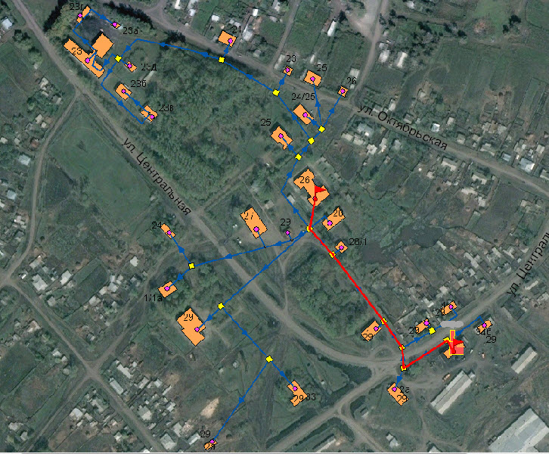

Рисунок 1. Ситуационный план тепловых сетей в селе Комарье

* 1. **Источник тепловой энергии.**

Система теплоснабжения является частью поселенческой инфраструктуры, содержание которой необходимо для поддержки жизнеобеспечения жителей муниципального образования.

Система теплоснабжения с. Комарье обеспечивается услугами МУП ПХ «Комрьевское».

Котельная в с.Комарье, ул.Центральная, 34 а.

срок ввода в эксплуатацию – 1977 г.,

Установленная суммарная мощность двух рабочих котлов – 1,6 Гкал/ч

Располагаемая тепловая мощность источников – 3,6 Гкал/ч

Присоединенная нагрузка – 0,463 Гкал/ч

Оборудование - 4 котла

Основным видом топлива на котельных является уголь.

Протяженность тепловых сетей составляет 2,4 км. Износ 50 %. Уровень загрузки – 48%.

Услуга централизованного горячего водоснабжения не оказывается. Резервного топлива нет. Система теплоснабжения котельных зависимая (одноконтурная). Котельные не оборудованы приборами учёта и частотным регулированием. Установки по водоподготовке практически отсутствуют. Износ котельных и котельного оборудования составляет 60%.

* + 1. ***Состав и технические характеристики установленного оборудования.***

В таблице 1. приведен реестр отопительных и отопительно-производственных котельных.

Таблица 6. Реестр отопительных и производственно-отопительных котельных.

|  |  |  |  |  |  |  |  |  |  |  |  |  |  |  |  |  |  |
| --- | --- | --- | --- | --- | --- | --- | --- | --- | --- | --- | --- | --- | --- | --- | --- | --- | --- |
| **№ п/п** | **Наименование предприятия , ИНН, адрес, телефон, Ф.И.О. руководителя** | **Наименование котельной (муниципальная,М/ отопительная,О/ производственно-отопительная, ПО), адрес** | **Тип котла, параметры** | **Количество, шт.** | **Год установки** | **Основн./резервн. Топливо, Суточн. расход по подключенной нагрузке, тонн** | **Тепло-произво-дительность, Гкал/час** | | **Подключенная нагрузка, Гкал/ч** | **Кол-во жилых домов/ квартир, шт./кв. Кол-во жителей, чел.** | **Количество зданий и сооружений (в том числе, соц. культ. быта), шт.** | **Протяженность тепловых сетей, км/ Диаметр тепловых сетей на выходе из котельной, мм** | **% износа оборудования (котлы/ теплосети)** | **Наличие резерва параллельной работы по тепловым сетям** | **Категорийность электроснабжения** | **Резервное водоснабжение** | **Паспорт готовности к ОЗП 2009-2010г.г.** |
| одного котла | общая |
| **1** | **2** | **3** | **4** | **5** | **6** | **7** | **8** | **9** | **10** | **11** | **12** | **13** | **14** | **15** | **16** | **17** | **18** |
| 1 | МУП ПХ «Комрьевское». | Котельная ул.Центральная, 34 а | КВр-0,93  КВр-1,16  КВр-1,16  КВр-1,16 МВт-КБ | 1  1  1  1  1 | 2009  2010  2010  2018 | Уголь/ нет | 0,8  0,9  0,9  1,0 | 3,6 | 0,791 | 9/18 | 12/5 | 2,4/150 | 60/50 | Нет | III | Нет |  |
|  |  |  |  |  |  |  |  |  |  |  |  |  |  |  |  |  |  |

* + 1. ***Перечень и техническая характеристика вспомогательного оборудования (насосов, химводоподготовки, теплообменников) приведены в таблице № 2.***

Таблица 7. Перечень и техническая характеристика вспомогательного оборудования.

|  |  |  |
| --- | --- | --- |
| **№ п/п** | **Наименование оборудования** | **Год ввода в эксплуатацию** |
| **1** | **2** | **3** |
| **Котельная** | | |
| 1 | Дымосос ДН8 | 2007 |
| 2 | Насос К 150-125-250, 15 кВт | 2012 |
| 3 |  |  |

* 1. **Регулирование отпуска тепловой энергии.**

Регулирование отпуска тепла центрально-качественное по отопительному графику с температурой в подающем трубопроводе 65°С, в обратном 50°С. Так как нет обеспечение населения горячим водоснабжением, график только для отопительных нужд.

Рисунок 1. Утвержденный температурный график

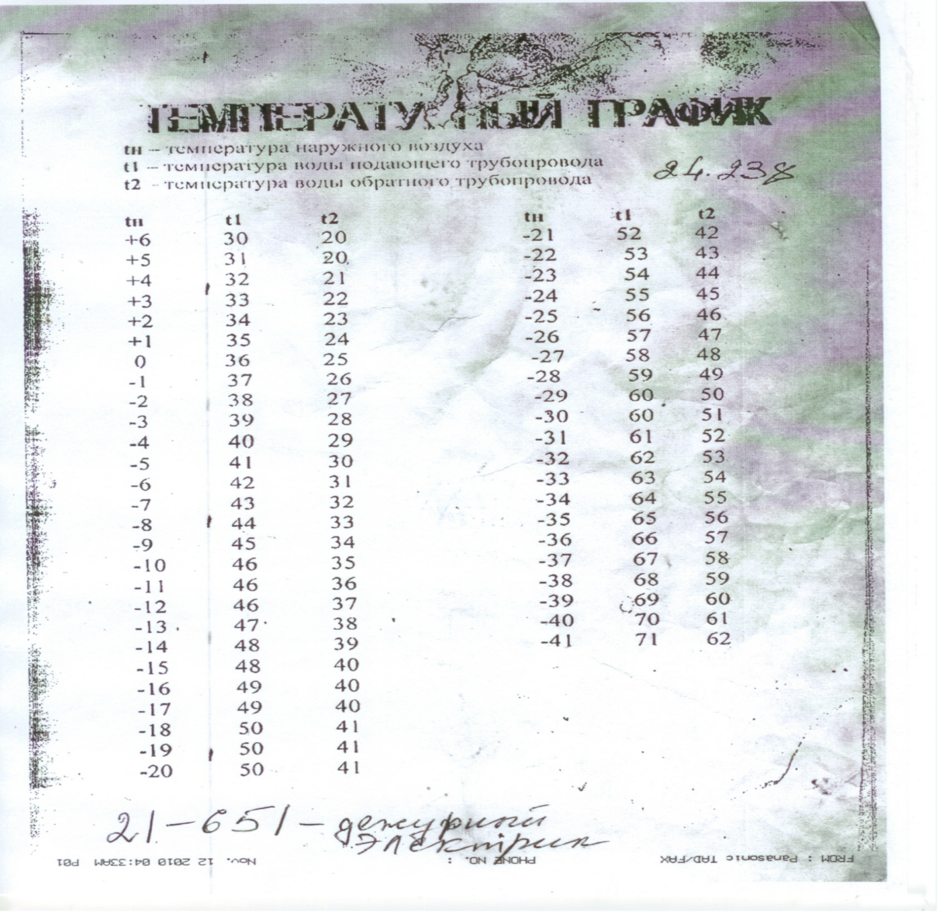

* 1. **Учет тепловой энергии.**

Отсутствуют приборы учета выработки тепла на источнике. Учет потребленного тепла у потребителей по приборам учета от выработанных г Кал, что составляет 10%.

* 1. **Тепловые сети, сооружения на них и тепловые пункты.**
     1. ***Наружные водяные тепловые сети.***

Тепловые сети построены в период с 1980 по2012 годы. Выполнены стальной трубой диаметрами от 40 до 150 мм. Прокладка - подземная в непроходных каналах, частично – воздушная. Утеплитель минераловатные плиты, частично - отсутствует. Сети не закольцованы.

Протяженность тепловых сетей села Комарье составляет 2,4 км. Длина подающего и обратного трубопроводов в сумме составляют 4,8 км, из них износ основных объектов сетей составляет около 50%.

Основной проблемой системы теплоснабжения с. Комарье является высокий износ тепловых сетей, имеют место большие потери тепла и утечки теплоносителя. Потери тепла при транспортировке до потребителей составляют 5,5 %. Одной из причин потерь тепла в сетях является их высокая изношенность.

Планово-предупредительный ремонт сетей и оборудования систем коммунальной энергетики полностью уступил место аварийно-восстановительным работам, единичные затраты на проведение которых в 2,5-3 раза выше, чем затраты на плановые ремонты.

Недостаток средств на их проведение приводит к лавинообразному накоплению недоремонтов и падению надежности сетей.

Диспетчерезации в населенном пункте нет.

Планируемая продолжительность отопительного периода – 5472 часов (228 суток).

Компенсация температурных удлинений обеспечивается П-образными компенсаторами, а также углами поворотов трубопроводов.

Тепловые камеры на тепловых сетях выполнены в подземном исполнении и имеют следующие конструктивные особенности:

- основания тепловых камер монолитное железобетонное;

- стены тепловых камер выполнены в железобетонном исполнении из блоков или кирпича; имеется небольшой процент тепловых камер с исполнением стен монолитным железобетоном;

- перекрытие тепловых камер выполнено из сборного железобетона (балки, плиты); имеется небольшой процент тепловых камер с исполнением перекрытия монолитным железобетоном.

Изоляция трубопроводов плиты из минеральной ваты, частично отсутствует

В приложении в таблицах №1-№5 показаны расчетная данные по потребителям, участкам теплопроводов и расчетные тепловые потери в тепловых сетях в программе Zulu Thermo, Гкал/ч.

* 1. **Анализ фактических и расчетных тепловых и гидравлических режимов.**

Для анализа фактического теплового и гидравлического режима был разработан расчетный наладочный режим для удобства сравнения фактических и расчетных параметров.

Расчет произведен в созданной электронной базе при разработке теплового и гидравлического режима. Режим отпуска теплоты принят по расчетному графику отпуска тепла 95-70°С с «нижней» срезкой 70°С согласно требований Лит.1, п. 7.6. при расчетной внутренней температуре воздуха внутри жилых помещений +20°С (п.7.4.).

Задачей разработки является определение необходимых мероприятий по обеспечению расчетных расходов теплоносителя для потребителей.

При разработке гидравлического режима определены располагаемые напоры во всех точках сети, избыточные напоры, подлежащие гашению.

Расчет гидравлических режимов проводился с помощью программного модуля Zulu Thermo на ПЭВМ с соблюдением следующих условий:

* Обеспечение расчетного расхода теплоносителя и распределение его по потребителям.
* Безопасность в эксплуатации, т.е. давление в подающем трубопроводе и в системе теплопотребления должно обеспечить не вскипание воды при ее максимальной температуре.
* Давление в любой точке обратного трубопровода на тепловых вводах не должно превышать допустимую величину (6 ати для систем отопления, оборудованных чугунными нагревательными приборами, 10 ати - стальными).
* Надежность работы, давление в любой точке обратных трубопроводов и водяных теплопотребляющих систем должно быть не менее 5 м.в.ст. (0,5 ати).
* Располагаемые напоры перед системами теплопотребления должны быть:

- при безэлеваторном присоединении не менее 3хкратного сопротивления системы.

- при элеваторном присоединении при графике 95-70 не менее 9 м.в.ст., при графике 105-70 не менее 8 м.в.ст. (Лит.2) при сопротивлении системы не более 2,0 м.в.ст. При больших сопротивлениях системы необходимые располагаемые напоры определяются автоматически согласно (Лит.2 стр. 180).

В приложении таблице №4 кроме данных гидравлического расчета приведены тепловые потери на каждом участке в подающем и обратном трубопроводе и расчетные температуры в начале и конце участка сети.

Необходимые пьезометрические графики и схема теплоснабжения приведены в приложении. Демонстрационная версия результатов расчета на приложенном цифровом носителе.

Результаты расчета приведены в приложении таблицы №3, №4, №5.

Данные по расчетному режиму приведены в разделе «Электронная модель системы теплоснабжения».

Общие данные по тепловой сети в расчетном наладочном режиме приведены в таблице №6. Разработанный наладочный режим соответствует всем требованиям к гидравлическому режиму.

* 1. **Тепловые нагрузки потребителей тепловой энергии.**

Материалы для определения расчетных тепловых нагрузок потребителей были представлены в виде фактических нагрузок на отопление.

Утвержденная таблица тепловых нагрузок приведена в приложении табл.№1.

* 1. **Балансы тепловой мощности и тепловой нагрузки.**

В настоящее время теплоснабжение с. Комарье осуществляется от котельной МУП ПХ «Комарьевское».

Баланс установленной тепловой мощности и расчетной тепловой нагрузки для котельной, согласно разработанному тепловому и гидравлическому режиму приведены в таблицах №3 и 4, Гкал/час. Согласно расчетным данным, мощности 2-х из 4-х установленных котлоагрегатов на котельной достаточно для покрытия максимальной нагрузки при расчетной температуре.

Таблица 8. Баланс тепловой мощности и тепловой нагрузки, Гкал/ч, для котельной МУП ПХ «Комрьевское».

|  |  |
| --- | --- |
| Установленная мощность оборудования | 3,6 |
| Средневзвешенный срок службы котлоагрегатов, лет | 7,0 |
| Располагаемая мощность оборудования | 3,6 |
| Собственные нужды | 0,032 |
| Потери мощности в тепловой сети | 0,001 |
| Расчетная тепловая нагрузка котельной | 2,3 |
| Присоединенная расчетная тепловая нагрузка в том числе: | 0,322 |
| Отопление | 0,322 |
| Резерв тепловой мощности | 0,9 |

* 1. **Описание существующих технических и технологических проблем.**

Протяженность тепловых сетей села Комарье по состоянию на 01.01.2020 г. составляет 2,4 км, из них износ основных объектов сетей составляет около 60%.

Высокий износ тепловых сетей, имеют место большие потери тепла и утечки теплоносителя. Потери тепла при транспортировке до потребителей составляют более 5,5 %. Одной из причин превышения норматива потерь тепла в сетях является их высокая изношенность.

Планово-предупредительный ремонт сетей и оборудования систем коммунальной энергетики полностью уступил место аварийно-восстановительным работам, единичные затраты на проведение которых в 2,5-3 раза выше, чем затраты на плановые ремонты.

Недостаток средств на их проведение приводит к лавинообразному накоплению недоремонтов и падению надежности сетей.

Основными проблемами системы теплоснабжения является:

- низкий температурный график котельной 65-50ᴼС. График рассчитывается из условия  необходимости обеспечить потребность здания в тепловой энергии, чтобы обеспечить оптимальную температуру  в помещениях (не ниже 18°С), и определяет, какая температура должна быть на входе перед [элеваторным узлом смешения](http://teplokom.com.ua/teplovoy-punkt/elevatornyj-uzel-shema-elevatornogo-uzla.html), чтобы получить комфортную температуру в помещениях. Оптимальным и самым минимальным считается график 95-70ᴼС ;

– значительный износ котельных и тепловых сетей теплоснабжения;

– низкий показатель загруженности производственных мощностей, как следствие   
- высокая стоимость приводит к низкой востребованности услуги потребителями;

– отсутствие приборов учета на котельных не позволяет определить достоверную информацию об объеме выработанной тепловой энергии и потерях.

Изношенность котлов, котельного оборудования и тепловых сетей приводит к высоким потерям тепла в сетях при транспортировке, а также к большому числу аварий и отключений.

Отсутствие приборов учета выработки тепла на источниках выработки тепловой энергии и у потребителей, не дает возможности предприятию определить точные потери тепла в сетях. Расход топлива и электроэнергии на выработку тепла показывает объем потерь в сетях выше допустимого норматива.

Таблица 9. Перечень целевых показателей эффективности передачи тепловой энергии в зоне действий источников.

|  |  |  |  |
| --- | --- | --- | --- |
| Котельная | Единица измерения | № п/п | котельная |
| Расчетное количество теплоты, отпущенное в сеть | тыс.Гкал | 1 | 2,321 |
| Потери тепловой энергии | тыс.Гкал | 2 | 0,001 |
| Потери тепловой энергии | % | 3 | 0,05 |
| через изоляционные конструкции теплопроводов | тыс.Гкал | 4 | 0,001 |
| То же в % от отпуска тепловой энергии с коллекторов источника тепловой энергии | % | 5 | 0,05 |
| С утечкой теплоносителя | тыс.Гкал | 6 | 0,005 |
| То же в % от отпуска тепловой энергии с коллекторов источника тепловой энергии | % | 7 | 0,005 |
| Потери теплоносителя | тыс.м3 | 8 |  |
| Фактический радиус теплоснабжения | км | 9 | 2.5 |
| Температура теплоносителя в подающем теплопроводе, принятая для проектирования тепловых сетей | °С | 10 | 65 |
| Расчетная температура теплоносителя в обратном теплопроводе | °С | 11 | 50 |
| Разность температур теплоносителя в подающей и обратной тепломагистрали при расчетной температуре наружного воздуха, в т.ч. | °С | 12 | 15 |
| нормативная | °С | 13 | 25 |

1. **Перспективное потребление тепловой энергии на цели теплоснабжения**
   1. **Площадь строительных фондов и прирост строительных фондов по расчетным элементам территориального деления**.

Исходными материалами для определения перспективного потребления тепловой энергии на цели теплоснабжения являлись данные из разработанной в 2013 году Программы комплексного развития систем коммунальной инфраструктуры администрации Комарьевского сельсовета на 2013- 2020 годы»

.

* + 1. ***Прогноз потребления тепловой энергии, приросты потребления тепловой энергии по видам потребления.***

Для разработки схемы теплоснабжения тепловые нагрузки определены:

по существующей жилой застройке и объектам соцкультбыта - по проектам с уточнением по фактическим тепловым нагрузкам;

по вновь проектируемой жилой застройке и объектам соцкультбыта – по укрупненным показателям тепловых нагрузок или по удельным тепловым характеристикам зданий и сооружений.

В основу расчетов приняты следующие исходные данные:

Расчет тепловых нагрузок по вновь проектируемой жилой застройки и соцкультбыту выполнен в соответствии со СНиП 41-02-2003 (2.04.07-86).

В основу расчетов положены следующие исходные данные:

Расчетная температура наружного воздуха для проектирования систем отопления tн = -39°С.

* 1. **Мастер-план разработки схемы теплоснабжения.**

***2.2.1 Общие положения:***

Мастер-план в схеме теплоснабжения выполняется в соответствии с требованиями к схеме теплоснабжения для формирования нескольких вариантов развития системы теплоснабжения, из которых будет отобран рекомендуемый вариант развития схемы теплоснабжения.

Таблица 10. Перспективные нагрузки для подключения существующих жилых домов

|  |  |  |  |  |  |
| --- | --- | --- | --- | --- | --- |
| **Котельная** | | | | | |
| №п/п | наименование | адрес | Строитель-ный объем,V,м³ | Строитель-ная площадь,м² | Тепловая нагрузка, Q, Гкал/ч (по фактической тепловой нагрузке) |
| 1. | Магазин | ул.Октябрьская, 26 | 103,5 | 41,4 | 0,04 |
|  |  |  |  |  | ∑ 0,04 |

Согласно предоставленному администрацией с. Комарье плану, предусматривается модернизация котельной в связи с изношенностью основных фондов и требованиями нормативно-технических документов и Ростехнадзора. Техническое перевооружение котельной МО Комарьевского сельсовета Доволенского района Новосибирской области должно быть произведено в соответствии с требованиями нормативно-технических документов и Ростехнадзора.

Предусматривается перспективное подключение к тепловым сетям существующего магазина.

1. **Актуализированная электронная модель системы теплоснабжения муниципального образования**
   1. **Электронная модель системы теплоснабжения.**
      1. ***Общее назначение электронной модели системы теплоснабжения***

Электронная модель системы теплоснабжения с. Комарье на базе программно-расчетного комплекса Zulu (далее по тексту электронная модель) разрабатывалась в целях:

* повышения эффективности информационного обеспечения процессов принятия решений в области текущего функционирования и перспективного развития системы теплоснабжения с. Комарье;
* проведения единой политики в организации текущей деятельности предприятий и в перспективном развитии всей системы теплоснабжения с. Комарье;
* обеспечения устойчивого градостроительного развития села;
* разработка мер для повышения надежности системы теплоснабжения с. Комарье;

минимизации вероятности возникновения аварийных ситуаций в системе теплоснабжения;

* создания единой информационной платформы для обеспечения мониторинга развития;

Разработанная электронная модель предназначена для решения следующих задач:

* сведения балансов тепловой энергии;
* оптимизации существующей системы теплоснабжения (оптимизация гидравлических режимов, моделирование перераспределения тепловых нагрузок между источниками, определение оптимальных диаметров проектируемых и реконструируемых тепловых сетей и теплосетевых объектов и т.д.);
* моделирования перспективных вариантов развития системы теплоснабжения (строительство нового источника тепловой энергии, определение возможности подключения новых потребителей тепловой энергии, определение оптимальных вариантов качественного и надежного обеспечения тепловой энергией новых потребителей и т.д.);
  1. ***Описание программного комплекса*** 
     1. **Общие положения.**

В качестве базового программного обеспечения для реализации создания Электронной модели системы теплоснабжения с. Комарье был выбран программно-расчетный комплекс ZULU.

В данном разделе представлено краткое описание функциональных возможностей основных модулей программно-расчетного комплекса ZULU, поставляемых в рамках выполнения настоящего проекта:

* сервер Геоинформационной системы Zulu;
* инструментальная геоинформационная система ГИС Zulu;
* пакет расчетов сетей теплоснабжения ZuluThermo;

По окончанию внедрения Заказчик самостоятельно определяет целесообразность развития данной системы и необходимость приобретения и внедрения дополнительных модулей.

* + 1. **Сервер Геоинформационной системы Zulu.**

ZuluServer - сервер ГИС Zulu, предоставляющий возможность совместной многопользовательской работы с геоданными в локальной сети и глобальной сети Интернет.

Доступ к серверу осуществляется через протокол TCP/IP. Сервер ZuluServer дает возможность исключить файловый доступ клиента к данным на сервере. Клиенту недоступна информация о физическом хранении данных и отсутствует возможность их несанкционированного изменения.

Также есть возможность разграничить доступ к данным между пользователями. Система паролей и прав позволяет предоставлять разным пользователям различные возможности и ограничения для доступа и работы с данными.

ГИС Zulu, сохраняя все возможности настольной версии ГИС, имеет встроенный клиент ZuluServer и может открывать карты, слои, проекты и другие данные Zulu как с локальной машины, так и с удаленного компьютера, где установлен ZuluServer.

Для того, чтобы подключиться к серверу ZuluServer достаточно указать его IP адрес, либо имя компьютера в локальной сети или же имя домена, если сервер расположен в сети Интернет.

Рисунок 2. Встроенный клиент ГИС Zulu-ZuluServer.

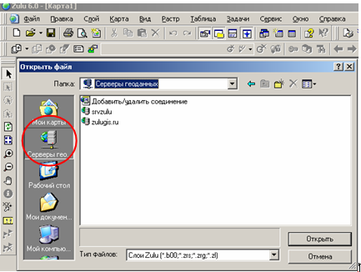

* + 1. **Особенности ZuluServer.**
* Адресация данных.

ГИС Zulu в своей работе с данными использует путь к файлам слоев, карт, проектов и других, эти данные представляющим. Путь к файлу может быть локальным типа «C:\Zulu\Buildings.b00» или сетевым вида «\\server\C\Zulu\Buildings.b00».Для доступа же к данным на сервере, Zulu пользуется адресом ресурса URL (uniform resource location) вида «zulu://server/buildings.zl». Подобно тому как веб-браузер использует URL для доступа к страницам веб-сайта, ГИС Zulu использует свой тип URL для адресации к данным на сервере ZuluServer.

* Наложение слоев с разных серверов.

ГИС Zulu дает возможность работать одновременно с картами и слоями с разных серверов и накладывать в одной карте слои с локальной машины и слои с сервера друг на друга в произвольном порядке.

Например, на карту местности в виде слоев, загруженных с удаленного сервера (допустим, из Интернета) можно наложить план предприятия с сервера данного предприятия, а поверх расположить схему инженерных коммуникаций, расположенную на клиентской машине.

* Многопользовательское редактирование.

ZuluServer дает возможность одновременного редактирования одних и тех же графических и табличных данных несколькими пользователями. При этом ведется независимый для каждого пользователя журнал отката.

Автоматическое обновление карты

При изменении данных одним из клиентов, сервер оповещает всех клиентов, пользующихся в данный момент этими данными, что приводит к автоматическому обновлению данных на карте.

* Публикация данных.

ZuluServer спланирован так, чтобы дать возможность быстро и просто опубликовать данные, созданные с помощью настольной версии ГИС Zulu. Физический формат данных при этом не меняется. Достаточно с помощью утилиты подготовки данных или вручную настроить ссылки для сервера ZuluServer и данные становятся доступными в сети. Подобно веб-серверу, сервер Zulu по запросу с клиентского места нужного ресурса предоставит данные, сопоставленные с этим ресурсом.

* Администрирование данных.

ZuluServer предоставляет возможность разграничить доступ к данным и назначить различные правила и права доступа к ним. Можно предоставить как анонимный доступа к данным для широкой публики, так и ограничить его для узкого круга пользователей, определив для каждого из них какие операции с данными ему разрешены.

* Web-службы WMS и WFS.

ZuluServer позволяет работать с данными сервера по спецификациям WMS 1.1.1, WMS 1.3.0 (Web Map Service) и WFS 1.0.0 (Web Feature Service) разработанными OGC (Open Geospatial Consortium).

Web-служба WMS позволяет отображать слои и карты сервера на клиентах, поддерживающих спецификации WMS, в частности, Zulu, Google Earth, Google Api, Open Layers, Yandex Map, MapInfo, ArcGIS и др.

Web-служба WFS обеспечивает доступ к векторной и семантической информации сервера для клиентов, поддерживающих данную спецификацию.

* Пространственный фильтр к данным.

Права доступа к серверным данным для пользователя или группы пользователей можно ограничить областью, заданной простым или составным полигоном.

Если введено такое ограничение, то пользователь сможет отображать слои и оперировать данными только в пределах указанной области.

При соединении с ZuluServer возможно использовать учетные сведения Windows для авторизации пользователя на сервере, как это делает например Microsoft SQL Server. Пользователю не нужно постоянно вводить логин и пароль.

* Авторизация Windows.

При соединении с ZuluServer возможно использовать учетные сведения Windows для авторизации пользователя на сервере, как это делает например Microsoft SQL Server. Пользователю не нужно постоянно вводить логин и пароль.

* + 1. **Инструментальная геоинформационная система ГИС Zulu**

ГИС Zulu - инструментальная геоинформационная система для создания электронных карт, планов и схем, информационно-справочных систем, включая моделирование инженерных коммуникаций и транспортных систем.

Геоинформационная система Zulu предназначена для разработки ГИС приложений, требующих визуализации пространственных данных в векторном и растровом виде, анализа их топологии и их связи с семантическими базами данных.

С помощью Zulu можно создавать всевозможные карты в географических проекциях, или план-схемы, включая карты и схемы инженерных сетей с поддержкой их топологии, работать с большим количеством растров, проводить совместный семантический и пространственный анализ графических и табличных данных, создавать различные тематические карты, осуществлять экспорт и импорт данных.

* + 1. **Взаимодействие с другими программами**

ГИС Zulu позволяет импортировать данные из таких программ как MapInfo,  AutoCAD Release 12, ArcView. В результате импорта будут получены векторные слои с готовыми объектами, при этом все характеристики, такие как масштаб, цвет и др. будут сохранены. Если к объектам в обменном формате была прикреплена база данных, то она так же импортируется в Zulu.

Помимо импорта Zulu имеет возможность экспорта графических данных в такие программы как MapInfo, AutoCAD Release 12 и ArcView. Экспорт семантических данных возможен в электронную таблицу Microsoft Excel или страницу HTML.  
В системе Zulu также могут без преобразования использоваться описатели растровых объектов в форматах MapInfo и OziExplorer.

Геоинформационная система Zulu по внешнему виду весьма похожа на на широко распространенные продукты семейства Microsoft Office и имеет схожее оборудование меню и панелей инструментов. Система позволяет открывать одновременно несколько карт, работать с семантическими информацией, получаемой как из локальных таблиц (Paradox, dBase), так и из баз данных Microsoft Access, Microsoft SQL Server, Oracle и других. Система также позволяет проводить совместный анализ графических и семантических данных, пересекать запросы к семантическим данным с подмножеством графических данных, выполнять тематическую раскраску по семантическим данным, экспортировать табличные данные для анализа в Microsoft Excel.

Наряду с обычным для ГИС разделением объектов на контуры, ломаные, поли-контуры, поли-ломанные, Zulu поддерживает линейно-узловую топологию, что позволяет вместе с прочими пространственными данными (улицы, дома, реки, районы, озера и прочее) моделировать и инженерные сети. Система позволяет создавать классифицируемые объекты, имеющие несколько режимов (состояний), каждое из которых (состояний) имеет свой стиль отображения.

Рисунок 3. Стили отображения различных (состояний) классифицируемых объектов.

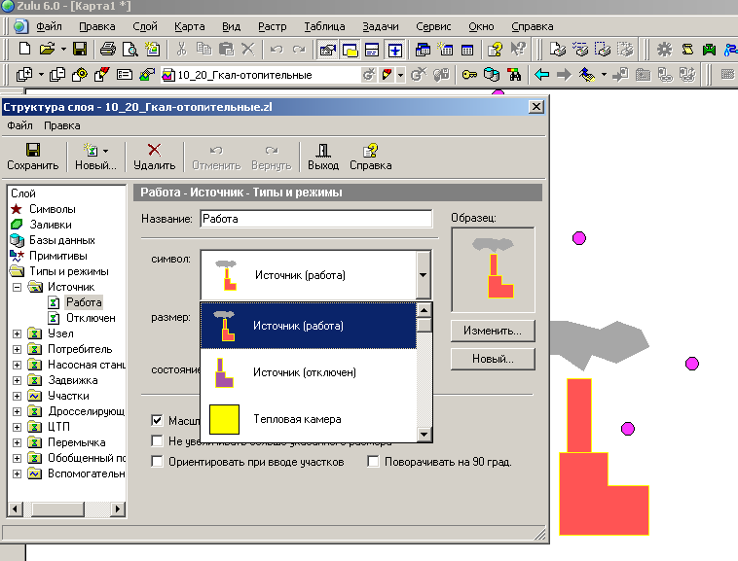

Система спланирована для расширения, как продуктами разработчика, так и программами пользователей. Архитектура plug-ins (дополнительные встраиваемые модули) позволяет использовать Zulu как ГИС-платформу (или ГИС-среду) для работы других приложений, как это сделано разработчиком в ZuluThermo (для расчетов систем теплоснабжения).

* + 1. **Возможности ГИС Zulu**

Графические данные организованы послойно. Слой является основной информационной единицей системы. Каждый объект слоя имеет уникальный идентификатор (ID или «ключ»). Поддерживаемые типы слоев:

* векторные слои,
* растровые слои,
* слои рельефа,
* слои WMS (Web Map Service).

Векторные слои имеют собственный бинарный формат данных, что обеспечивает высокую скорость работы графических и топологических алгоритмов. Имеется возможность программного доступа к данным через объектную модель для написания собственных конвертеров.

Векторный слой можно организовать как «слой в памяти». Тогда все данные слоя будут находиться в оперативной памяти, что даст возможность отображать и изменять эти данные чрезвычайно быстро. Эта возможность используется для создания анимированных карт - например, отображать движущиеся объекты или данные телеметрии.

Растровым слоем может быть либо отдельный растровый объект, либо группа растровых объектов. Растровая группа может содержать произвольное число растровых объектов или вложенных растровых групп, ограниченное лишь дисковым пространством (Zulu справляется с полем из нескольких тысяч растров). Поддерживаемые форматы растров: BMP, TIFF, PCX, JPEG, GIF, PNG.

Слой рельефа содержит в особом бинарном формате модель рельефа определенной территории в виде триангуляции, у которой известны высоты вершин всех треугольников. Слой рельефа позволяет решать ряд задач, связанных с моделью рельефа.

Слои WMS содержат в текстовом формате параметры соединений с серверами, предоставляющими картографические изображения по спецификации OGC (Open Geospatial Consortium) для сервиса Web Map Service (WMS OGC).

Объекты слоя делятся на простые (примитивы) и типовые (классифицированные объекты).

Примитивы могут быть:

* точечные (пиктограммы или «символы»),
* текстовые,
* линейные (линии, поли-линии),
* площадные (контуры, поли-контуры).

Типовые объекты описываются в библиотеке типов объектов. Каждый тип описывает площадной, линейный или символьный типовой графический объект, имеет пользовательское название и может быть связан с собственной семантической базой данных.

Каждый тип объекта может иметь несколько режимов, которые имеют пользовательское название, и задают различные способы отображения данного типового объекта.

Типовые объекты могут быть:

* точечные (пиктограммы или «символы»),
* линейные (линии, поли-линии),
* площадные (контуры, поли-контуры).

Атрибутивные или семантические данные хранятся во внешнем источнике данных и подключаются к слою через собственный описатель базы данных. К одному слою может быть подключено попеременно произвольное число семантических баз данных. Примитивы пользуются общей семантической базой данных, типовые объекты - собственной для каждого типа (однако для разных типов можно подключить одну и ту же базу).

Редактор структуры слоя служит для создания и редактирования типов и режимов слоя, создания библиотеки символов и библиотеки типовых графических объектов.

Все операции по преобразованию структуры слоя происходят в диалоге «Структура слоя»:

Рисунок 4. Диалоговое окно "Структура слоя"

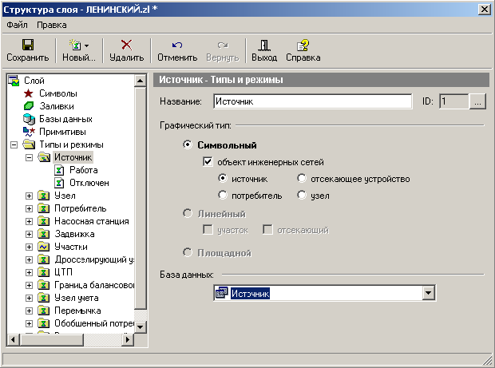

Диалоговое окно разделено на две части, в зависимости от того, какой пункт выделен с левой стороны, справа будут происходить соответствующие изменения, т.е. будет отображаться информация, относящаяся к выбранному пункту.

Если выбранный слой уже имеет типовые объекты, то они отобразятся слева в дереве типов и режимов. Дерево содержит все типы, входящие в данный слой, и связанные с каждым типом режимы. Для изменения параметров существующего типа или режима следует встать на соответствующую строку дерева.

В окне редактора структуры слоя можно выполнить следующие действия:

Рисунок 5 Диалоговое окно "Структура слоя".

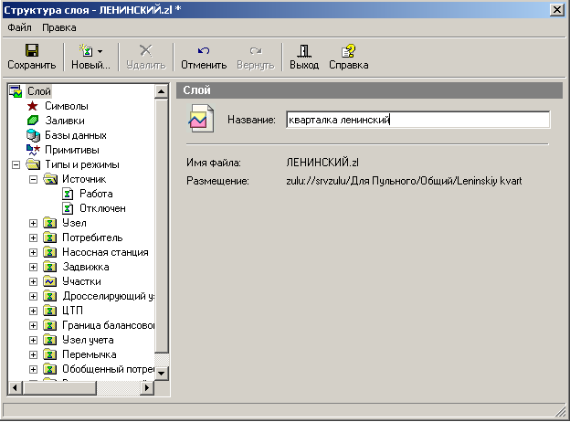

* переименовать пользовательское название слоя, увидеть имя файла слоя и путь до него;

Рисунок 6. Раздел "Символы"

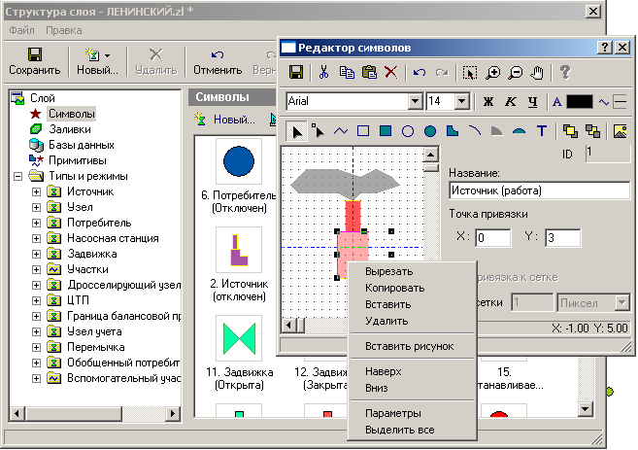

* создать новый, изменить уже существующий или импортировать символ в библиотеке символов,

Рисунок 7. Раздел "База данных"

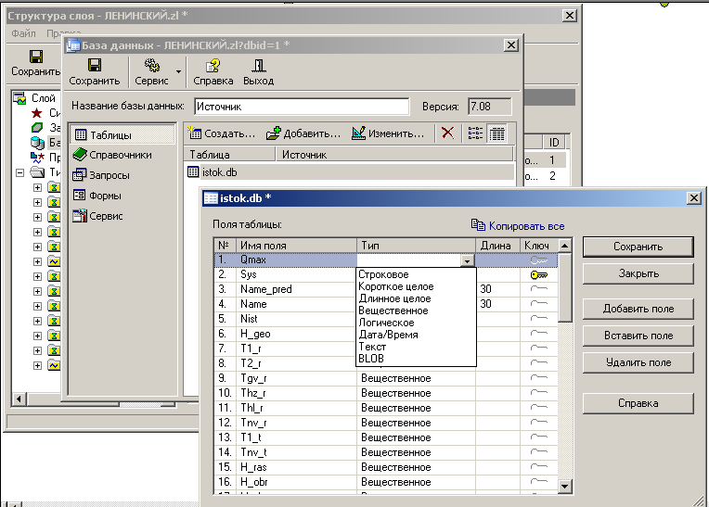

* создать новую базу данных, изменить или добавить готовую базу данных, реструктурировать таблицы, добавлять/удалять в них поля;

Рисунок 8. Раздел "Примитивы"

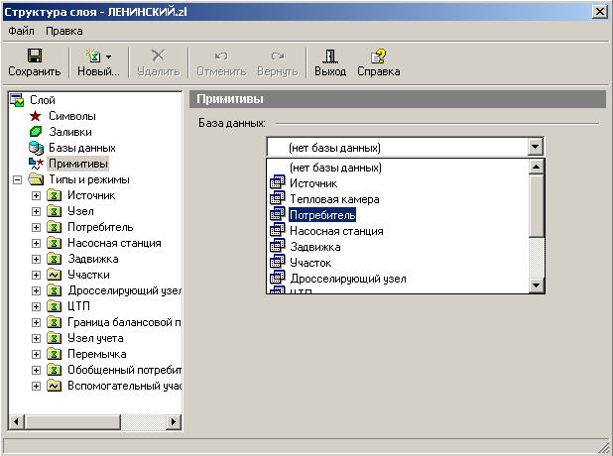

* указать, какая база данных будет использоваться примитивами слоя;

Рисунок 9. Раздел "Типы и режимы"

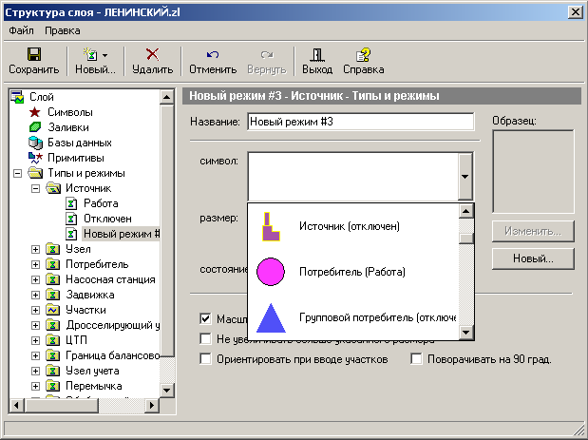

* создать новый тип, новый режим;
* сохранение изменений и выход.

Для сохранения изменений структуры слоя следует нажать кнопку «Сохранить» или выбрать пункт меню Файл/Сохранить.

Для выхода из редактора структуры слоя нужно нажать кнопку «Выход» или выбрать пункт меню Файл/Закрыть. Если изменения не были сохранены, система предложит это сделать.

Изменение структуры слоя приведет к перестроению всех окон системы, содержащих отредактированный слой.

Графические данные могут храниться в различных системах координат и отображаться в различных проекциях трехмерной поверхности Земли на плоскость.

Система предлагает набор предопределенных систем координат. Кроме того пользователь может задать свою систему координат с индивидуальными параметрами для поддерживаемых системой проекций.

В частности эта возможность позволят, при известных параметрах (ключах перехода), привязывать данные, хранящиеся в местной системе координат, к одной из глобальных систем координат.

Данные можно спроецировать из одной системы координат в другую.

* + 1. **Организация семантических данных**

Семантические данные подключаются к слою из внешних источников Borland Database Engine (BDE), Open Database Connectivity (ODBC) или ActiveX Data Objects (ADO) через описатели баз данных.

Получать данные можно из:

* Таблиц Paradox, dBase, FoxPro,
* Microsoft Access,
* Microsoft SQL Server,
* ORACLE,
* другие источники ODBC или ADO.

Возможен импорт/экспорт данных в следующие форматы:

* MapInfo MIF/MID,
* AutoCAD DXF,
* Shape SHP.

Экспорт карты (Windows Bitmap (BMP)), экспорт семантических данных (Microsoft Excel, HTML, текстовый формат).

Данные на карте представляются в виде произвольного числа графических слоев. Одни и те же графические слои могут быть помещены в разные карты с разными настройками отображения. Карта имеет возможность задания пользовательского имени, цвета фона и масштабной сетки

Данные, хранящихся в разных системах координат, можно отображать на одной карте, в одной из картографических проекций. При этом пересчет координат (если он требуется) из одного датума в другой и из одной проекции в другую производится при отображении "на лету".

Есть возможность индивидуального стиля отображения объектов. Для примитивов - цвет, стиль, толщина линий; цвет и стиль заливки; пиктограмма; формат текста. Типовые объекты имеют стиль в зависимости от режима (состояния), который определяется в библиотеки типов объектов слоя. Стиль примитивов можно переопределять картой - для всех примитивов принудительно задается один стиль.

Также стиль отображения объектов можно менять с помощью тематической раскраски, которая может быть создана как по семантическим данным, так и программно.

Для всех объектов слоя есть возможность выводить надписи или бирки. Текст надписи может извлекаться из семантической базы данных или переопределяться программно, бирки же генерируются автоматически, но могут расставляться пользователем в нужное расположение и в нужной ориентации.

Для быстрого перемещения в нужное место карты можно устанавливать закладки на точку на местности с определенным масштабом отображения или на определенный объект слоя (весьма удобно, если объект, движущийся по карте).

Печать карты можно производить на одной или нескольких страницах, на страницах для последующей склейки, в заданном масштабе или вписав в заданные габариты, по габаритам всей карты, габаритам отдельного слоя или группы объектов слоя, по заданной прямоугольной области на местности.

Карты, объединенные общей тематикой можно организовать в проект – совокупность карт, объединенных общим пользовательским именем и, если требуется, набором иерархических связей.

В рамках проекта, карты можно связывать между собой с помощью гиперссылок. Гиперссылка определяется от объекта в одной карте к другой карте с указанием месторасположения и масштаба, например, от объекта на карте можно перейти к его детальной схеме.

Ввод производится с экрана мышкой или по координатам с клавиатуры. Возможности редактирования: трассировка линий, автозамыкание контуров, врезка, копирование, вставка, поворот и дублирование.

Глубина журнала отмены/возврата действий неограниченна. Отмена/возврат распространяется не только на модифицирование отдельных объектов, но и на операции редактирования группы объектов (удаление, перемещение, дублирование, поворот, врезка, копирование, вставка) и элементов объекта (перемещение, удаление, вставка узлов, перемещение, удаление рёбер, разбиение участка символьным объектом).

Трансформация слоя осуществляется с помощью аффинных преобразований (масштаб, сдвиг, поворот) над всем слоем.

Оверлей - операция наложения друг на друга двух или более слоев, в результате которой образуется один производный слой, содержащий композицию пространственных объектов исходных слоев, топологию этой композиции и атрибуты, арифметически или логически производные от значений атрибутов исходных объектов.

Поддерживаются следующие векторные оверлейные операции:

* объединение объектов с наследованием ID (уникального идентификатора),
* разъединение объектов,
* разделение одного объекта группой объектов,
* вырезка из одного объекта области группы объектов,
* отрезание объекта вне области группы других объектов,
* узлование,
* буферные зоны,
* построение контуров по сети.

В системе реализована корректировка растровых файлов, содержащих сканированную с планшетов топоснову. Корректировка искажений сканирования производится по точкам растра, координаты которых известны. Как минимум должны быть известны четыре точки, определяющие углы планшета.

Наряду с обычным для ГИС разделением объектов на контуры, ломаные, комбинированные контуры, комбинированные ломаные, Zulu поддерживает линейно-узловую топологию, что позволяет моделировать инженерные сети.

Сеть состоит из типовых объектов. Типы объектов имеют один из следующих признаков:

* источник,
* потребитель,
* отключающее устройство,
* простой узел,
* участок.

Сеть вводится как совокупность типовых точечных объектов, соединенных типовыми линейными объектами, имеющими признак «участок». Информация о топологии формируется автоматически - если «потянуть» за узел или ребро, связанные объекты также перемещаются. Объекты сети можно откреплять и заново прикреплять друг к другу одним движением мышки.

Можно менять состояния объектов (переключения) с последующим автоматическим обновлением состояния всей сети (например, включение/выключение задвижки трубопровода). Выполнять поиск отключающих устройств (формирование списка объектов, имеющих признак «отключающее устройство», при отключении которых выбранный объект также переводится в состояние «отключен»), кратчайших путей (находить кратчайший путь по сети между выбранными узлами с учетом направлений участков), связанных объектов (находится множество объектов сети, достижимых из выбранного узла сети, достижимость может определяться без учета направления участков, с учетом и против направления участков), искать все кольца сети, в которые входят все выбранные объекты.

Система позволяет получать и отображать на карте пространственные данные с web-серверов, поддерживающих спецификации WMS (Web Map Service), разработанные Open Geospatial Consortium (OGC).

Данные WMS сервера подключаются к системе в виде особого слоя Zulu (слой WMS). Этот слой может отображаться на карте в различных комбинациях с любыми другими слоями.

* + 1. **Пакет расчетов сетей теплоснабжения Zulu Thermo**

Пакет ZuluThermo позволяет создать расчетную математическую модель сети, выполнить паспортизацию сети, и на основе созданной модели решать информационные задачи, задачи топологического анализа, и выполнять различные теплогидравлические расчеты.

Расчету подлежат тупиковые и кольцевые тепловые сети, в том числе с повысительными насосными станциями и дросселирующими устройствами, работающие от одного или нескольких источников.

Программа предусматривает теплогидравлический расчет с присоединением к сети индивидуальных тепловых пунктов (ИТП) и центральных тепловых пунктов (ЦТП) по нескольким десятками схемных решений, применяемых на территории России.

Расчет систем теплоснабжения может производиться с учетом утечек из тепловой сети и систем теплопотребления, а также тепловых потерь в трубопроводах тепловой сети.

Расчет тепловых потерь ведется либо по нормативным потерям, либо по фактическому состоянию изоляции.

Расчеты ZuluThermo могут работать как в тесной интеграции с геоинформационной системой (в виде модуля расширения ГИС), так и в виде отдельной библиотеки компонентов, которые позволяют выполнять расчеты из приложений пользователей.

Состав задач:

* построение расчетной модели тепловой сети,
* паспортизация объектов сети,
* наладочный расчет тепловой сети,
* поверочный расчет тепловой сети,
* конструкторский расчет тепловой сети,
* расчет требуемой температуры на источнике,
* коммутационные задачи,
* построение пьезометрического графика,
* расчет нормативных потерь тепла через изоляцию.
  + 1. **Построение расчетной модели тепловой сети**

При работе в геоинформационной системе сеть достаточно просто и быстро заносится с помощью мышки или по координатам. При этом сразу формируется расчетная модель. Остается лишь задать расчетные параметры объектов и нажать кнопку выполнения расчета.

Математическая модель сети для проведения теплогидравлических расчетов представляет собой граф, где дугами, соединяющими узлы, являются участки трубопроводов.

Несмотря на то, что на участке может быть и подающий и обратный трубопровод, пользователь изображает участок сети в одну линию. Это внешнее представление сети.

Перед началом расчета внешнее представление сети, в зависимости от типов и режимов элементов, составляющих сеть, преобразуется (кодируется) во внутреннее представление, по которому и проводится расчет.

Вот пример простой сети из одного источника, тепловой камеры и двух потребителей во внешнем и внутреннем представлениях:

Рисунок 10. Пример сети из одного источника, тепловой камеры и двух потребителей.

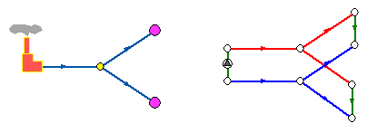

На расчетной схеме красным цветом условно обозначены участки подающего трубопровода, синим - обратного, зеленым - участки, соединяющие подающий и обратный трубопроводы. Источник изображен участком со стрелкой в кружке. Так изображены участки, на которых действует устройство, повышающее давление (например, насос).

Участок изображается одной линией, но может означать несколько состояний, задаваемых разными режимами.

Рисунок 11. Изображение нескольких состояний участков, задаваемых разными режимами.

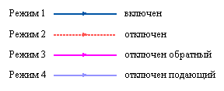

На рисунке изображена цепочка из участков разных режимов в однолинейном изображении и соответствующая ей внутренняя кодировка.

Рисунок 12. Внутренняя кодировка участков разных режимов.

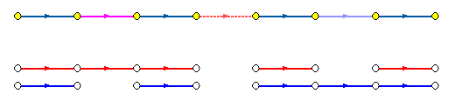

Из рисунка видно, что цепочка участков во внутреннем представлении дважды разорвана по подающему и по обратному трубопроводам.

Сопротивление подающего и обратного трубопровода каждого участка зависит от длины участка, диаметра, зарастания, шероховатости, суммы коэффициентов местных сопротивлений трубопровода. Падение давления на участке пропорционально сопротивлению и квадрату расхода.

Куда потечет вода, в общем случае можно узнать, только определив потокораспределение в результате гидравлического расчета. Стрелка при изображении участка формально указывает направление от начала к концу участка, заданное при его вводе (при рисовании). С точки зрения результатов расчета, если значение расхода на участке положительно, то вода в этом участке течет по стрелке, если значение расхода на участке отрицательно, то вода течет против стрелки.

Рисунок 13. Потокораспределение.

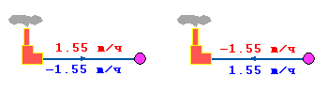

На рисунке изображены две одинаковые схемы. В первой участок вводился слева направо, во второй - справа налево. На участках подписаны полученные при расчете расходы по подающим и обратным трубопроводам. Соответствующие значения расходов на обеих схемах отличаются только знаком, так как отличаются направления ввода участков, но и в первом и во втором случаях вода течет от источника к потребителю по подающему трубопроводу и от потребителя к источнику по обратному.

Простым узлом в модели считается любой узел, чьи свойства специально не оговорены. Простой узел служит только для соединения участков. Такими узлами для модели являются тепловые камеры, ответвления, смены диаметров, смена типа прокладки или типа изоляции и т.д.

Во внутренней кодировке такие узлы превращаются в два узла, один в подающем трубопроводе, другой в обратном. В каждом узле можно задать слив воды из подающего и/или из обратного трубопроводов.

Потребитель тепловой энергии характеризуется расчетными нагрузками на систему отопления, систему вентиляции и систему горячего водоснабжения и расчетными температурами на входе, выходе потребителя, и расчетной температурой внутреннего воздуха.

В однолинейном представлении потребитель - это узловой элемент, который может быть связан только с одним участком.

Внутренняя кодировка потребителя существенно зависит от его схемы присоединения к тепловой сети. Схемы могут быть элеваторные, с насосным смешением, с независимым присоединением, с открытым или закрытым отбором воды на ГВС, с регуляторами температуры, отопления, расхода и т.д. На данный момент в распоряжении пользователя 28 схем присоединения потребителей.

Если в здании несколько узлов ввода, то объектом «потребитель» можно описать каждый ввод. В тоже время как один потребитель можно описать целый квартал или завод, задав для такого потребителя обобщенные тепловые нагрузки.

Рисунок 14. Внутренняя кодировка потребителя.

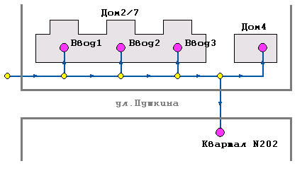

Если в сети один источник, то он поддерживает заданное давление в обратном трубопроводе на входе в источник, заданный располагаемый напор на выходе из источника и заданную температуру теплоносителя.

Разница между суммарным расходом в подающих трубопроводах и суммарным расходом в обратных трубопроводах на источнике определяет величину подпитки. Она же равна сумме всех утечек теплоносителя из сети (заданные отборы из узлов, утечки, расход на открытую систему ГВС).

Рисунок 15

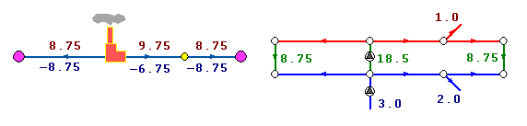

Перемычка позволяет смоделировать участок, соединяющий подающий и обратный трубопроводы. В этот узел может входить и/или выходить любое количество участков.

Рисунок 16

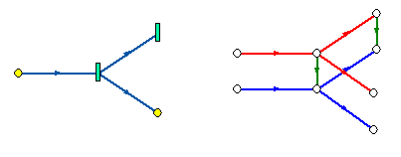

Так как перемычка в однолинейном изображении представлена узлом, то для моделирования соединения между подающим трубопроводом одного участка и обратным трубопроводом другого участка одного элемента «перемычка» недостаточно. Понадобятся еще два участка: один только подающий, другой - только обратный.

Рисунок 17

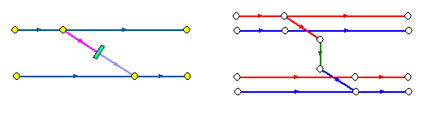

В текущей версии расчетов сопротивление перемычки задается теми же параметрами, что и сопротивление обычного участка.

Насосная станция в однолинейном изображении представляется одним узлом. В зависимости от табличных параметров этого узла насос может быть установлен на подающем или обратном трубопроводе, либо на обоих трубопроводах одновременно. Для задания направления действия насоса в этот узел только один участок обязательно должен входить и только один участок должен выходить.

Рисунок 18. Насосная станция.

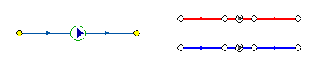

Насос можно моделировать двумя способами: либо как идеальное устройство, которое изменяет давление в трубопроводе на заданную величину, либо как устройство, работающее с учетом реальной напорно-расходной характеристики конкретного насоса.

В первом случае просто задается значение напора насоса на подающем и/или обратном трубопроводе. Если значение напора на одном из трубопроводов равно нулю, то насос на этом трубопроводе отсутствует. Если значение напора отрицательно, то это означает, что насос работает навстречу входящему в него участку.

Рисунок 19. Пьезометрические графики.

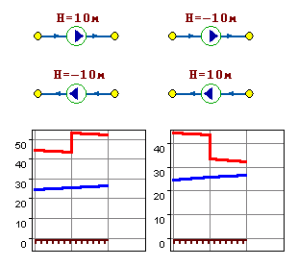

На рисунке видно, как различные направления участков, входящих и выходящих из насоса в сочетании с разными знаками напора, влияют на результат расчета, отображенный на пьезометрических графиках.

Когда задается только значение напора на насосе, оно остается неизменным не зависимо от проходящего через насос расхода.

Если моделировать работу насоса с учетом его QH характеристики, то следует задать расходы и напоры на границах рабочей зоны насоса.

Рисунок 20. Напорно-расходная характеристика насоса.

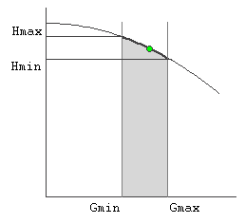

По заданным двум точкам определяется парабола с максимумом на оси давлений, по которой расчет и будет определять напор насоса в зависимости от расхода. Следует отметить, что характеристика, задаваемая таким образом, может отличаться от реальной характеристики насоса, но в пределах рабочей области обе характеристики практически совпадают.

Для описания нескольких параллельно работающих насосов достаточно задать их количество и результирующая характеристика будет определена при расчете автоматически.

Так как напоры на границах рабочей области насоса берутся из справочника и всегда положительны, то направление действия такого насоса будет определятся только направлением входящего в узел участка.

Дросселирующие устройства в однолинейном представлении являются узлами, но во внутренней кодировке - это дополнительные участки с постоянным или переменным сопротивлением. В дросселирующий узел обязательно должен входить только один участок, и только один участок из узла должен выходить.

Рисунок 21. Дросселирующие устройства.

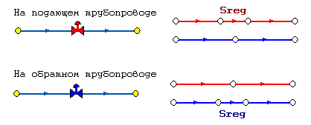

С точки зрения модели дроссельная шайба это фиксированное сопротивление, определяемое диаметром шайбы, которое можно устанавливать как на подающем, так и на обратном трубопроводе. Так как это нерегулируемое сопротивление, то величина гасимого шайбой напора зависит от квадрата, проходящего через шайбу расхода.

На рисунке видно, как меняются потери на шайбе, установленной на подающем трубопроводе, при увеличении расхода через нее в два раза.

Рисунок 22. Дроссельная шайба.

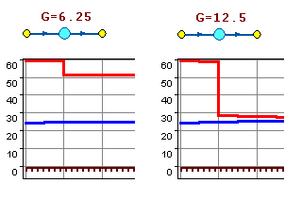

Регулятор давления - устройство с переменным сопротивлением, которое позволяет поддерживать заданное давление в трубопроводе в определенном диапазоне изменения расхода. Регулятор давления может устанавливаться как на подающем так и на обратном трубопроводе.

Рисунок 23. Регулятор давления.

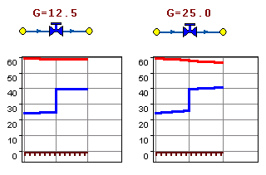

На рисунке показано, что при увеличении в два раза расхода через регулятор, установленный в обратном трубопроводе, давление в регулируемом узле остается постоянным.

Величина сопротивления регулятора может изменяться в пределах от бесконечности до сопротивления полностью открытого регулятора. Если условия работы сети заставляют регулятор полностью открыться, то он начинает работать как нерегулируемый дросселирующий узел.

Работа регулятора располагаемого напора аналогична работе регулятора давления, только в этом случае регулятор старается держать постоянной заданную величину располагаемого напора.

Регулятор расхода - это узел с переменным сопротивлением, которое позволяет поддерживать постоянным заданное значение проходящего через регулятор расхода. Регулятор можно устанавливать как на подающем, так и на обратном трубопроводе. К работе регулятора расхода можно отнести все сказанное про регуляторы давления.

* + 1. **Наладочный расчет тепловой сети**

Целью наладочного расчета является обеспечение потребителей расчетным количеством воды и тепловой энергии. В результате расчета осуществляется подбор элеваторов и их сопел, производится расчет смесительных и дросселирующих устройств, определяется количество и место установки дроссельных шайб. Расчет может производиться при известном располагаемом напоре на источнике и его автоматическом подборе в случае, если заданного напора не достаточно.

В результате расчета определяются расходы и потери напора в трубопроводах, напоры в узлах сети, в том числе располагаемые напоры у потребителей, температура теплоносителя в узлах сети (при учете тепловых потерь), величина избыточного напора у потребителей, температура внутреннего воздуха.

Дросселирование избыточных напоров на абонентских вводах производят с помощью сопел элеваторов и дроссельных шайб. Дроссельные шайбы перед абонентскими вводами устанавливаются автоматически на подающем, обратном или обоих трубопроводах в зависимости от необходимого для системы гидравлического режима. При работе нескольких источников на одну сеть определяется распределение воды и тепловой энергии между источниками. Подводится баланс по воде и отпущенной тепловой энергией между источником и потребителями. Определяются потребители и соответствующий им источник, от которого данные потребители получают воду и тепловую энергию.

* + 1. **Поверочный расчет тепловой сети**

Целью поверочного расчета является определение фактических расходов теплоносителя на участках тепловой сети и у потребителей, а также количестве тепловой энергии получаемой потребителем при заданной температуре воды в подающем трубопроводе и располагаемом напоре на источнике.

Созданная математическая имитационная модель системы теплоснабжения, служащая для решения поверочной задачи, позволяет анализировать гидравлический и тепловой режим работы системы, а также прогнозировать изменение температуры внутреннего воздуха у потребителей. Расчеты могут проводиться при различных исходных данных, в том числе аварийных ситуациях, например, отключении отдельных участков тепловой сети, передачи воды и тепловой энергии от одного источника к другому по одному из трубопроводов и т.д.

В результате расчета определяются расходы и потери напора в трубопроводах, напоры в узлах сети, в том числе располагаемые напоры у потребителей, температура теплоносителя в узлах сети (при учете тепловых потерь), температуры внутреннего воздуха у потребителей, расходы и температуры воды на входе и выходе в каждую систему теплопотребления. При работе нескольких источников на одну сеть определяется распределение воды и тепловой энергии между источниками. Подводится баланс по воде и отпущенной тепловой энергией между источником и потребителями. Определяются потребители и соответствующий им источник, от которого данные потребители получают воду и тепловую энергию.

* + 1. **Конструкторский расчет тепловой сети**

Целью конструкторского расчета является определение диаметров трубопроводов тупиковой и кольцевой тепловой сети при пропуске по ним расчетных расходов при заданном (или неизвестном) располагаемом напоре на источнике

Данная задача может быть использована при выдаче разрешения на подключение потребителей к тепловой сети, так как в качестве источника может выступать любой узел системы теплоснабжения, например тепловая камера. Для более гибкого решения данной задачи предусмотрена возможность изменения скорости движения воды по участкам тепловой сети, что приводит к изменению диаметров трубопровода, а значит и располагаемого напора в точке подключения.

В результате расчета определяются диаметры трубопроводов тепловой сети, располагаемый напор в точке подключения, расходы, потери напора и скорости движения воды на участках сети, располагаемые напоры на потребителях.

* + 1. **Пьезометрический график**

Целью построения пьезометрического графика является наглядная иллюстрация результатов гидравлического расчета (наладочного, поверочного, конструкторского).

Это основной аналитический инструмент специалиста по гидравлическим расчетам тепловых сетей. Пьезометр представляет собой графический документ, на котором изображены линии давлений в подающей и обратной магистралях тепловой сети, а также профиль рельефа местности - вдоль определенного пути, соединяющего между собой два произвольных узла тепловой сети по неразрывному потоку теплоносителя. На пьезометрическом графике наглядно представлены все основные характеристики режима, полученные в результате гидравлического расчета, по всем узлам и участкам вдоль выбранного пути: манометрические давления, полные и удельные потери напора на участках тепловой сети, располагаемые давления в камерах, расходы теплоносителя, перепады, создаваемые на насосных станциях и источниках, избыточные напоры и т.д.

Рисунок 24. Пьезометрический график.

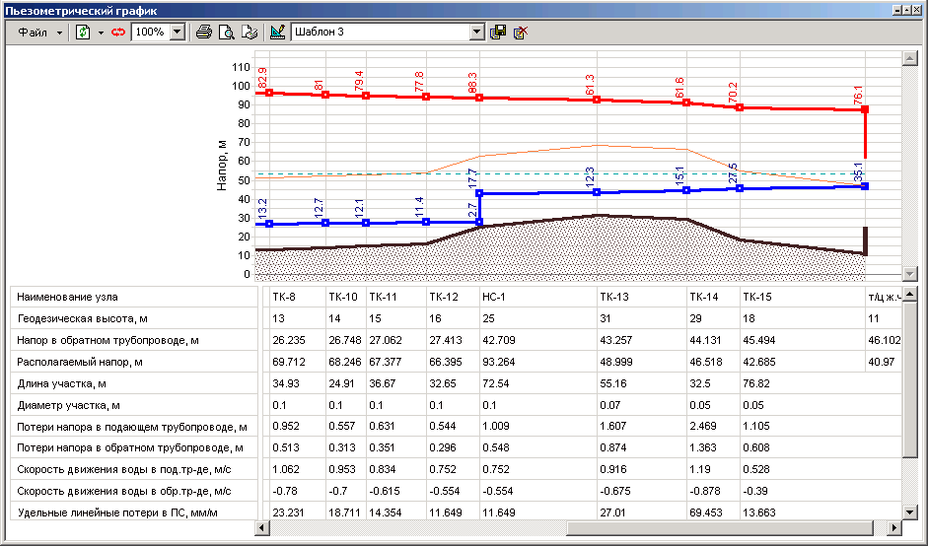

Цвет и стиль линий задается пользователем.

В таблице под графиком выводятся для каждого узла сети наименование, геодезическая отметка, высота потребителя, напоры в подающем и обратном трубопроводах, величина дросселируемого напора на шайбах у потребителей, потери напора по участкам тепловой сети, скорости движения воды на участках тепловой сети и т.д. Количество выводимой под графиком информации настраивается пользователем.

В соответствии с техническим заданием разработан вариант «Схемы теплоснабжения с. Комарье Доволенского района Новосибирской области»:

* от существующей котельной .
  1. ***Расчет теплового и гидравлического режимов.***

Расчет произведен в созданной электронной базе при разработке теплового и гидравлического режима. Разработанный тепловой и гидравлический режимы необходимы для проведения анализа существующего теплового и гидравлического режима.

Режим отпуска теплоты принят по расчетному графику отпуска тепла 95-70°С согласно требований Лит.1, п. 7.6. при расчетной внутренней температуре воздуха внутри жилых помещений +20°С (п.7.4.).

Расчетные расходы на нужды отопления определялись на основании приведенных в приложении таблица №1 книги 1 тепловых нагрузок с учетом компенсации тепловых потерь расходом теплоносителя.

**Разработка эксплуатационного гидравлического режима**

Задачей разработки является определение необходимых мероприятий по обеспечению расчетных расходов теплоносителя для потребителей.

При разработке гидравлического режима определены располагаемые напоры во всех точках сети, избыточные напоры, подлежащие гашению.

Расчет гидравлических режимов проводился с помощью программного модуля Zulu Thermo на ПЭВМ с соблюдением следующих условий:

* Обеспечение расчетного расхода теплоносителя и распределение его по потребителям.
* Безопасность в эксплуатации, т.е. давление в подающем трубопроводе и в системе теплопотребления должно обеспечить не вскипание воды при ее максимальной температуре.
* Давление в любой точке обратного трубопровода на тепловых вводах не должно превышать допустимую величину (6 ати для систем отопления, оборудованных чугунными нагревательными приборами, 10 ати - стальными).
* Надежность работы, давление в любой точке обратных трубопроводов и водяных теплопотребляющих систем должно быть не менее 5 м.в.ст. (0,5 ати).
* Располагаемые напоры перед системами теплопотребления должны быть:

- при безэлеваторном присоединении не менее 3хкратного сопротивления системы.

- при элеваторном присоединении при графике 95-70 не менее 9 м.в.ст., при графике 105-70 не менее 8 м.в.ст. (Лит.2) при сопротивлении системы не более 2,0 м.в.ст. При больших сопротивлениях системы необходимые располагаемые напоры определяются автоматически согласно (Лит.2 стр. 180).

Результаты расчета приведены в таблицах ниже, расчетные данные по участкам в приложении таблица №1.

Таблица 11 . Расчетные данные по котельной с. Комарье

|  |  |  |  |  |  |  |  |  |  |  |  |
| --- | --- | --- | --- | --- | --- | --- | --- | --- | --- | --- | --- |
| **Наименование предприятия** | **Наименование источника** | **Установленная тепловая мощность, Гкал** | **Текущий pасполаг. напоp на выходе из источника, м** | **Напор в подающем тр-де, м** | **Давление в подающем тр-де, м** | **Расчетная нагрузка на отопление, Гкал/ч** | **Расчетная нагрузка на ГВС, Гкал/ч** | **Суммарная тепловая нагрузка, Гкал/ч** | **Расход сетевой воды на СО, т/ч** | **Расход сетевой воды на откр. ГВС, т/ч** | **Суммарный расход сетевой воды в под.тр., т/ч** |
| МУП ПХ «Комарьевское» | Котельная | 3,6 | 20,1 | 197,1 | 35,1 | 2,3 | 0 | 0,7910 | 61,105 | 0 | 61,141 |
|  |  |  |  |  |  |  |  |  |  |  |  |

В приложении таблице №3 кроме данных гидравлического расчета приведены тепловые потери на каждом участке в подающем и обратном трубопроводе и расчетные температуры в начале и конце участка сети.

Необходимые пьезометрические графики и схема теплоснабжения приведены в приложении. Как видно из графиков, гидравлический режим нормальный, все обеспечены теплом.

Демонстрационная версия результатов расчета на приложенном цифровом носителе.

1. **Перспективные балансы тепловой мощности источников тепловой энергии и тепловой нагрузки**

Перспективные балансы тепловой мощности котельной разработаны по результатам расчетов тепловых и гидравлических режимов системы теплоснабжения, приведенных в главе 3, и даны в таблице, Гкал/час.

Таблица 12. Перспективные балансы тепловой мощности.

|  |  |
| --- | --- |
| Установленная мощность оборудования | 3,6 |
| Располагаемая мощность оборудования | 3,6 |
| Собственные нужды | 0,032 |
| Потери мощности в тепловой сети | 0,001 |
| Расчетная тепловая нагрузка котельной | 2,3 |
| Присоединенная расчетная тепловая нагрузка в том числе: | 0,322 |
| Отопление | 0,322 |
| Резерв тепловой мощности | 0,9 |

Из приведенного данного баланса мощности видно, что нет дефицита тепловой мощности на котельной.

1. **Балансы производительности водоподготовительных установок и максимального потребления теплоносителя теплопотребляющими установками потребителей, в том числе в аварийных режимах**
   1. **Балансы теплоносителя.**
      1. ***Баланс производительности ВПУ и подпитки тепловой сети***

Котельная подпитывает тепловую сеть из трубопровода холодной воды без ХВО.

**6. Предложения по строительству, реконструкции и техническомуперевооружению источников тепловой энергии**

**6.1. Расчет радиусов эффективного теплоснабжения.**

Радиус эффективного теплоснабжения – максимальное расстояние от теплопотребляющей установки до ближайшего источника тепловой энергии в системе теплоснабжения, при превышении которого подключение теплопотребляющей установки к данной системе теплоснабжения нецелесообразно по причине увеличения совокупных расходов в системе теплоснабжения.

Подключение дополнительной тепловой нагрузки с увеличением радиуса действия источника тепловой энергии приводит к возрастанию затрат на производство и транспорт тепловой энергии и одновременно к увеличению доходов от дополнительного объема ее реализации. Радиус эффективного теплоснабжения представляет собой то расстояние, при котором увеличение доходов равно по величине возрастанию затрат. Для действующих источников тепловой энергии это означает, что удельные затраты (на единицу отпущенной потребителям тепловой энергии) являются минимальными.

В основу расчета положены полуэмпирические соотношения, которые представлены в «Нормах по проектированию тепловых сетей», изданных в 1938 году, экономически эффективный радиус теплоснабжения, км, определен по формуле:

$$R_{опт}=\frac{140}{s^{0,4}}∙φ^{0,4}∙\frac{1}{B^{0,1}}∙{\left(\frac{∆τ}{П}\right)}^{0,15}$$

где:

$В$– среднее число абонентов на 1 км²;

$s$– удельная стоимость материальной характеристики тепловой сети, руб./м²;

$П$– теплоплотность района, Гкал/ч·км²;

$∆τ$– расчетный перепад температур теплоносителя в тепловой сети, °C;

$φ$– поправочный коэффициент, зависящий от постоянной части расходов на сооружение, принимаемый 1,3.

Удельная стоимость материальной характеристики тепловой сети определена на основании данных структуры затрат на оказание услуг по передаче тепловой энергии путем выборки затрат, относящихся непосредственно к конструктивной части тепловой сети (материальной характеристики). Такими статьями затрат являются: аренда имущества, амортизация и затраты на ремонт тепловых сетей.

Для существующих котельных: $s$ = 1047,1 руб./м²., для новых котельной $s$ = 900 руб./м².

Таблица 13. Эффективный радиус теплоснабжения источников с. Комарье

|  |  |  |
| --- | --- | --- |
| **Параметр** | **Ед. изм.** | **котельная** |
| Площадь зоны действия источника | км² | 0,326 |
| Среднее число абонентских вводов |  | 24 |
| Суммарная присоединенная нагрузка всех потребителей | Гкал/ч | 1,68 |
| Расстояние от источника тепла до наиболее удаленного потребителя | км | 2200 |
| Расчетная температура в подающем трубопроводе | °С | 65 |
| Расчетная температура в обратном трубопроводе | °С | 50 |
| Среднее число абонентов на 1 км² |  | 107 |
| Теплоплотность района | Гкал/ч·км² | 10,7 |
| Эффективный радиус | км | 6,9 |

Поскольку радиус теплоснабжения подразумевает собой окружность вокруг источника, оценивать схему теплоснабжения от котельной, имеющей конфигурацию в виде прямой линии, не совсем корректно.

1. **Предложения по строительству и реконструкции тепловых сетей и сооружений на них**
   1. **Выбор системы умягчения холодной воды, используемой на ЦТП для приготовления горячей воды.**

Были рассмотрены несколько методов умягчения воды исходя из максимально необходимой производительности 60м³/ч.

**Противонакипные и антикоррозийные устройства «Гидрофлоу».**

Используется для защиты от накипи теплообменников г.в.с. Для диаметра трубопроводов до dу150мм используется установки «Гидрофлоу» С-45÷С-160. Подбираются по условному диаметру трубопровода.

При диаметрах dу>150мм применяются установки модели «Custom», для dу 200 «Custom C-10».

Принцип действия. Высокоэффективная запатентованная технология базируется на передовой физико-химической разработке. В её основе лежит работа электромагнитных импульсов переменной частоты, создающих в трубе вторичное поле с эффектом «стоячей волны», которое формирует генератор высокоточных колебаний, управляемый микропроцессором. Поле сдерживает рост отложений, не позволяет ионам солей осаждаться на стенках трубы. В виде взвешенных микрокристаллов они выносятся водой из системы. «Гидрофлоу» обеспечивает увеличение в 2 и более разов интервалов между остановками оборудования для очистки. Производится устройство в Великобритании.

В месте установки прибора не должно быть замкнутых контуров (байпасов вокруг трубы, крепежей и заземлений) на протяжении 5÷15м от места установки.

Стоимость прибора «Гидрофлоу» С-160 от 280÷300 тыс.руб. Производительность 75м³/час.

* 1. **Мероприятия по реконструкции тепловых сетей и сооружений на них, направленные на снижение энергетических затрат.**

Модернизация котельной технологически необходима в связи с изношенностью основных фондов, обусловлена требованиями нормативно-технических документов и Ростехнадзора. Техническое перевооружение котельной МО Комарьевского сельсовета Доволенского района Новосибирской области должно быть произведено в соответствии с требованиями нормативно-технических документов и Ростехнадзора.

Модернизация теплоснабжения включает в себя:

|  |  |  |
| --- | --- | --- |
| № п/п | Наименование мероприятия | Итого  млн.руб. |
| 1 | Модернизация тепловых сетей в двухтрубном исчислении 2000 м | 4,6 |
| 2 | Реконструкция здания котельной | 0,6 |
| 3 | Приобретение котельного оборудования: |  |
| 4 | водогрейный котел – 4 шт. | 1,8 |
| 5 | дымосос | 0,085 |
| 6 | циркуляционный насос – 2 шт. | 0,16 |
| 7 | золоуловитель 2 шт. | 0,05 |
| 8 | электросталь | 0,065 |
|  | ВСЕГО | 7,36 |

1. **Оценка надежности теплоснабжения**

При выполнении настоящего подраздела схемы теплоснабжения за основу были приняты требования СНиП 41-02-2003.

В качестве методических материалов использованы:

1. Методические основы разработки схем теплоснабжения поселений и промышленных узлов Российской федерации. РД-10-ВЭП.
2. Расчет систем централизованного теплоснабжения с учетом требований надежности. РД-7-ВЭП.
3. Надежность систем теплоснабжения / Е.В.Сеннова, А.В.Смирнов, А.А.Ионин и др.; Отв. ред. Е.В. Сеннова. - Новосибирск : Наука, 2000. - 350 с. ГПНТБ России Рубрика: Теплоснабжение / Надежность / Справочники
4. А.А.Ионин. Надежность систем тепловых сетей

Под надежностью работы тепловых сетей понимают её способность транспортировать и распределять потребителям теплоноситель в необходимых количествах с соблюдением заданных параметров при нормальных условиях эксплуатации.

Главное свойство отказов заключается в том, что они представляют собой случайные и редкие события. Эти свойства характеризуют не только отказы, связанные с нарушением прочности, но и все отказы.

Одной из важнейших характеристик надежности элементов является интенсивность отказов , которую можно определить как вероятность того, что элемент, проработавший безотказно время , откажет в последующий момент  в отказном состоянии.

При = вероятность безотказной работы элемента системы за время  определяется как:

,

где:

- вероятность отказа элемента за бесконечно малое время.

Отсюда вероятность безотказной работы за время  равна:

,

где:

- вероятность безотказной работы элемента за время ;

- интенсивность отказа элемента.

Таким образом, можно считать, что функция надежности элементов системы теплоснабжения подчиняется экспоненциальному закону.

Вероятность же отказа элемента за время  будет иметь вид:

.

А плотность вероятности отказов

.

Из теории вероятностей известно, что вероятность совместного появления двух событий или вероятность их произведения равна произведению вероятности одного из них на условную вероятность другого при условии, что первое событие произошло. Таким образом, вероятность появления двух и более отказов на тепловых сетях одновременно ничтожно мала и не учитывается в данной работе.

Существует две характерные структуры системы транспорта теплоносителя: последовательная и параллельная. В случае с системами теплоснабжения села Комарье имеет место явно выраженная последовательная структура. С позиции надежности такие системы характеризуются в первую очередь тем, что отказ одного элемента приводит к отказу системы в целом и для безотказной работы за время  необходимо, чтобы в течение этого времени безотказно работал каждый элемент, что, безусловно, увеличивает вероятность отказа системы. Учитывая то, что элементы независимы в смысле надежности, вероятность безотказной работы системы будет равна произведению вероятностей безотказной работы каждого ее элемента:

,

где:

...- вероятности безотказной работы каждого элемента.

Тогда для системы, имеющей последовательную структуру, справедливо будет следующее выражение:

,

где:

- поток отказов для каждого элемента за период времени .

Отказы на системе тепловых сетей, приводящие к отключению потребителей рассматриваются и оцениваются с учетом повторяемости температур наружного воздуха. При отключении здания от системы централизованного теплоснабжения прекращается подача теплоты в систему отопления и начинается снижение температур воздуха в помещениях. Однако, учитывая значительную теплоаккумулирующую способность зданий и внутренние тепловыделения, температура внутри помещений будет снижаться постепенно

В зависимости от доли тепловыделений от общей нагрузки отопления критическое время снижения температуры воздуха в помещении до плюс 12°С меняется от 6,3 часа до более чем 50 часов.

Вероятность отключения теплоснабжения в период температур наружного воздуха, близких к расчетной температуре систем отопления, равно как и для любого другого значения, будет представлять собой произведение двух вероятностей:

вероятность отключения здания от системы теплоснабжения;

вероятность попадание этого события в период стояния низких температур наружного воздуха.

Учитывая малую вероятность такого события и теплоаккумулирующую способность здания, устанавливается минимальное время допустимого перерыва в теплоснабжении , при котором температура в помещении не снизится ниже принятой в СНиП 41-02-2003 температуры плюс 12°С. В таком случае при инцидентах на тепловых сетях потребитель не будет находиться в отказном состоянии.

Нормированное допустимое время отключения потребителей от источника тепла по условиям снижения внутренней температуры воздуха в зданиях не ниже 12 ºС без учета внутренних тепловыделений рассчитывается в соответствии с (4) по формуле (стр.255)

,

где

=40 час -коэффициент тепловой аккумуляции здания;

22°С -начальная внутренняя температура воздуха в отапливаемых помещениях;

12°С - конечная внутренняя температура воздуха в отключаемых помещениях;

-расчетная наружная температура для расчета отопления, равна -39ºС

=7,2 часа

Для обеспечения внутренних температур воздуха в жилых зданиях не ниже 12ºС необходимо чтобы нормированное время отключения было не больше нормированного времени восстановления, которое определяется диаметром аварийного участка сети и составом аварийно-восстановительной бригады

Для расчета максимального диаметра трубопровода, время восстановления которого не превышало бы допустимое время остывания помещений до температуры 12ºС, использована методика, предложенная профессором Е.Я. Соколовым для расчета времени восстановления поврежденного участка трубопровода

[часов],

где - внутренний диаметр участка, м;



d=221мм

Далее для определения вероятности отказа находится такой интервал повторяемости наружных температур, при которых время восстановления элемента сети с показателем безотказной работы ниже нормативного будет больше, чем время остывания внутреннего воздуха до температуры +12°С. При этом следует иметь ввиду, что согласно СНиП 41-02-2003 участки тепловых сетей надземной прокладки протяженность до 5,0 км считаются надежными. Поэтому расчет интервалов повторяемости наружных температур, при которых время восстановления трубопроводов тепловых сетей с наружными диаметрами, большими 273 мм, произведен только для трубопроводов подземной прокладки.

Таблица 14. Расчет времени выстывания поврежденного участка.

|  |  |
| --- | --- |
| dн=57 (dвн=50) | 3,21 |
| dн=76 (dвн=70) | 3,67 |
| dн=89 (dвн=82) | 3,81 |
| dн=108 (dвн=100) | 4,4 |
| dн=133 (dвн=125) | 4,86 |
| dн=159 (dвн=150) | 5,46 |
| dн=219 (dвн=207) | 6,85 |
| dн=273 (dвн=259) | 8,11 |
| dн=309 (dвн=309) | 9,33 |

Таблица 15. Расчет наружных температур и продолжительности их стояния при полном отключении потребителей:

|  |  |  |  |  |
| --- | --- | --- | --- | --- |
| Диаметр поврежденного участка, dн | Время восстановления поврежденного участка | Температуры наружного воздуха | Продолжительность стояния | Доля от отопительного сезона |
| 57 | 3,21 | ˂40 | 15 | 0,0027 |
| 76 | 3,67 | ˂40 | 15 | 0,0027 |
| 82 | 3,81 | ˂40 | 15 | 0,0027 |
| 108 | 4,4 | ˂40 | 15 | 0,0027 |
| 125 | 4,86 | ˂40 | 15 | 0,0027 |
| 159 | 5,46 | -˂40 | 15 | 0,0027 |
| 219 | 6,85 | -41 | 15 | 0,0027 |
| 273 | 8,11 | -32 | 105 | 0,0027 |
| 325 | 9,83 | -26 | 459 | 0,0027 |

Из таблицы видно, что диапазоны температур наружного воздуха, при которых будут обеспечены температуры в отапливаемых помещениях не ниже 12°С, ограничены со стороны низких температур, так для диаметра 219 и меньше допустимое время полного отключения потребителей, равное времени восстановления поврежденного участка на всем диапазоне температур до -41°С. Меньше нормируемого, т.е. отказа сети не будет.

Для трубопроводов тепловых сетей dн≥273мм диапазон наружных температур, при которых происходит полное отключение потребителей от ≤-32°С до ≤-11°С, в зависимости от диаметра, а продолжительность стояния температур, при которых происходит полное отключение потребителей от 105 до 2435 часов или 0,0193 до 0,447 продолжительности отопительного сезона.

Параметры потока отказов .

В связи с тем, что отказов за последние годы зафиксировано не было, величина потока отказов принята по справочным статистическим данным для трубопроводов со сроком эксплуатации 3÷12лет величина потока отказов принята по справочным статистическим данным для трубопроводов со сроком эксплуатации 25÷30 лет (3).

В расчетах принято, что поток отказов не зависит от диаметра трубопровода, так как частота появления инцидента на участке зависит лишь от его длины, а не его площади, поскольку появление нескольких повреждений на участке по длине окружности трубы, представляет собой произведение вероятностей нескольких событий, что в итоге дает бесконечно малую величину.

Расчет вероятности безотказной работы тепловых сетей выполнен для магистральных тепловых сетей.

В соответствии с (3) параметр потока отказов для тепловых сетей принят равным λ=0,03 1/год.км для одной трубы. Для с Комарье продолжительность отопительного сезона составляет 5472 часов или 0,63 года. Т.е за отопительный период расчетная величина потока отказов составит λ=0,03х0,63=0,0189 1/отоп.сезон. км для одной трубы.

Таблица 16. Вероятность безотказной работы магистральных тепловых сетей с. Комарье.

|  |  |  |  |  |  |  |
| --- | --- | --- | --- | --- | --- | --- |
| **Наименование участка сети** | **dн** | **L, км однотрубно-го исчисления** | **Доля отопительно-го сезона, N** | **Поток отказов, λ** | **Вероят-ность безотказ-ной работы, Р** | **Вероят-ность отказа** |
| **1** | **2** | **3** | **4** | **5** | **6** | **7** |
| **МУП ПХ «Комарьевское»** | | | | | | |
| **Котельная** | | | | | | |
| ТК1-ТК13 | 159 | 4,8 | 0,0027 | 0,0036 | 0,976 | 0,024 |
|  |  |  |  |  |  |  |

За последние пять лет наблюдался высокий уровень повреждений - 3,1 ед на 1 км сетей, в 2013 году – 4,1 ед. на 1 км. Это говорит о том, что сети изношены и требуют капитального ремонта.

1. **Обоснование инвестиций в строительство, реконструкцию и техническое перевооружение**

**Основные направления модернизации системы теплоснабжения**

Анализ существующей системы теплоснабжения и дальнейших перспектив развития МО Комарьевского сельсовета Доволенского района Новосибирской области показывает, что действующие сети теплоснабжения работают на пределе ресурсной надежности. Работающее оборудование морально и физически устарело. Необходима полная модернизация системы теплоснабжения, включающая в себя реконструкцию сетей и замену устаревшего оборудования на современное, отвечающее энергосберегающим технологиям.

**Перечень мероприятий по модернизации теплоснабжения в с.Комарье МО Комарьевского сельсовета**

|  |  |  |  |  |  |  |  |  |  |  |  |
| --- | --- | --- | --- | --- | --- | --- | --- | --- | --- | --- | --- |
| № п/п | Наименование мероприятия | Кол-во | всего по программе млн.руб. | в т.ч. реализация программы по годам | | | | | | | Обоснование мероприятий |
| первый этап | | | второй этап | | | |
| 2021 | 2022 | 2023 | 2024 | 2025 | 2026 | 2027 |  |
|  | с.Комарье |  |  |  |  |  |  |  |  |  |  |
| 1 | Модернизация тепловых сетей в двухтрубном исчислении | 2000 м | 4,6 |  | 1,15 | 1,15 | 1,15 | 1,15 |  |  | инвестиционная программа |
| 2 | Реконструкция здания котельной |  | 0,6 |  | 0,2 | 0,2 | 0,2 |  |  |  | инвестиционная программа |
| 3 | Приобретение котельного оборудования: |  |  |  |  |  |  |  |  |  | инвестиционная программа |
| водогрейный котел | 4 шт. | 1,8 | 0,45 |  |  |  | 0,45 | 0,45 | 0,45 |  |
| дымосос |  | 0,085 |  | 0,085 |  |  |  |  |  |  |
| циркуляционный насос | 2 шт. | 0,16 | 0,16 |  |  |  |  |  |  |  |
| золоуловитель | 2 шт. | 0,05 | 0,05 |  |  |  |  |  |  |  |
| электроталь |  | 0,065 | 0,065 |  |  |  |  |  |  |  |
|  | ИТОГО по мероприятиям |  | 7,36 | 0,725 | 1,435 | 1,35 | 1,35 | 1,6 | 0,45 | 0,45 |  |

Обоснование финансовой потребности по источникам

Финансовые потребности, необходимые для реализации Программы, обеспечиваются за счет средств областного, местного бюджетов и внебюджетных источников составят за период реализации Программы в части теплоснабжения 7,36 млн. руб., в т.ч.:

|  |  |  |  |  |
| --- | --- | --- | --- | --- |
| Год | Всего(млн.руб.) | в т.ч. Фонд модернизации | местный бюджет | ср-ва предприятия |
| 2021 | 0,725 | 0,58 | 0,109 | 0,036 |
| 2022 | 1,435 | 1,148 | 0,215 | 0,072 |
| 2023 | 1,35 | 1,08 | 0,202 | 0,068 |
| 2024 | 1,35 | 1,08 | 0,202 | 0,068 |
| 2025 | 1,6 | 1,28 | 0,24 | 0,08 |
| 2026 | 0,45 | 0,36 | 0,068 | 0,022 |
| 2027 | 0,45 | 0,36 | 0,068 | 0,022 |
| Итого | 7,36 | 5,888 | 1,104 | 0,368 |

Источники финансирования мероприятий, включенных в Программу комплексного развития систем коммунальной инфраструктуры, определяются в инвестиционных программах теплоснабжающей организации, осуществляющей услуги в сфере теплоснабжения, согласованные с органом местного самоуправления и утвержденной исполнительным органом Новосибирской области.

**10 Обоснование предложения по определению единой теплоснабжающей организации**

На сегодняшний день, система теплоснабжения с. Комарье обеспечивается услугами МУП «ПХ Комарьевское». Других предложений по единой теплоснабжающей организации нет.